
Об утверждении регламентов государственных услуг в сфере социальной защиты
Утративший силу
Постановление акимата Чингирлауского района Западно-Казахстанской области от 14 марта 2013 года № 52. Зарегистрировано Департаментом юстиции Западно-Казахстанской области 8 апреля 2013 года № 3237. Утратило силу постановлением акимата Чингирлауского района Западно-Казахстанской области от 24 июня 2013 года № 104.
Сноска. Утратило силу постановлением акимата Чингирлауского района Западно-Казахстанской области от 24.06.2013 года № 104
Примечание РЦПИ.
В тексте документа сохранена пунктуация и орфография оригинала.
Руководствуясь Законами Республики Казахстан от 23 января 2001 года "О местном государственном управлении и самоуправлении в Республике Казахстан", от 27 ноября 2000 года "Об административных процедурах", акимат района ПОСТАНОВЛЯЕТ:
1. Утвердить прилагаемые регламенты государственных услуг в сфере социальной защиты:
1) регламент государственной услуги "Регистрация и постановка на учет безработных граждан";
2) регламент государственной услуги "Регистрация и учет граждан, пострадавших вследствие ядерных испытаний на Семипалатинском испытательном ядерном полигоне";
3) регламент государственной услуги "Оформление документов на инвалидов для предоставления им протезно-ортопедической помощи";
4) регламент государственной услуги "Оформление документов на инвалидов для обеспечения их сурдо-тифлотехническими средствами и обязательными гигиеническими средствами";
5) регламент государственной услуги "Назначение государственных пособий семьям, имеющим детей до 18 лет";
6) регламент государственной услуги "Назначение государственной адресной социальной помощи";
7) регламент государственной услуги "Оформление документов на инвалидов для предоставления им услуг индивидуального помощника для инвалидов первой группы, имеющих затруднение в передвижении и специалиста жестового языка для инвалидов по слуху";
8) регламент государственной услуги "Оформление документов на инвалидов для предоставления им кресла-коляски";
9) регламент государственной услуги "Оформление документов на инвалидов для обеспечения их санаторно-курортным лечением";
10) регламент государственной услуги "Назначение жилищной помощи";
11) регламент государственной услуги "Оформление документов на социальное обслуживание в государственных и негосударственных медико-социальных учреждениях (организациях), предоставляющих услуги за счет государственных бюджетных средств";
12) регламент государственной услуги "Оформление документов на социальное обслуживание на дому для одиноких, одиноко проживающих престарелых, инвалидов и детей-инвалидов, нуждающихся в постороннем уходе и помощи";
13) регламент государственной услуги "Назначение и выплата социальной помощи отдельным категориям нуждающихся граждан по решениям местных представительных органов";
14) регламент государственной услуги "Назначение социальной помощи специалистам социальной сферы, проживающим в сельской местности, по приобретению топлива";
15) регламент государственной услуги "Выдача справки, подтверждающей принадлежность заявителя (семьи) к получателям адресной социальной помощи";
16) регламент государственной услуги "Выдача направлений лицам на участие в активных формах содействия занятости".
2. Государственному учреждению "Чингирлауский районный отдел занятости и социальных программ" принять необходимые меры вытекающие из настоящего постановления.
3. Контроль за исполнением настоящего постановления возложить на заместителя акима района Айтмухамбетова К.
4. Настоящее постановление вводится в действие по истечении десяти календарных дней после дня первого официального опубликования.
Аким района | А. Халелов
Утвержден
постановлением акимата района
от 14 марта 2013 года № 52
Регламент государственной услуги
"Регистрация и постановка на учет
безработных граждан"
1. Общие положения
1. Настоящий Регламент государственной услуги "Регистрация и постановка на учет безработных граждан" (далее - Регламент) разработан в соответствии с пунктом 4 статьи 9-1 Закона Республики Казахстан от 27 ноября 2000 года "Об административных процедурах".
2. Государственная услуга "Регистрация и постановка на учет безработных граждан" (далее - государственная услуга) предоставляется государственным учреждением "Чингирлауский районный отдел занятости и социальных программ" (далее - уполномоченный орган).
3. Форма оказываемой государственной услуги: не автоматизированная.
4. Государственная услуга оказывается в соответствии с Законом Республики Казахстан от 23 января 2001 года "О занятости населения", постановлением Правительства Республики Казахстан от 7 апреля 2011 года № 394 "Об утверждении стандартов государственных услуг в сфере социальной защиты, оказываемых местными исполнительными органами" (далее - Стандарт).
5. Полная информация о порядке оказания государственной услуги и необходимых документах, а также образцы их заполнения располагаются на стендах в уполномоченном органе, а также на интернет-ресурсе Министерства труда и социальной защиты населения Республики Казахстан: http: www.enbek.gov.kz.
Адрес уполномоченного органа: индекс 091200, Западно-Казахстанская область, Чингирлауский район, село Шынгырлау, улица Клышева, 91, электронная почта: Shyngyrlaurozsp@mail.ru, телефоны: 8(71137)33147, 33552.
6. Результатом оказания государственной услуги является регистрация и постановка на учет в качестве безработного в электронном виде, либо мотивированный ответ об отказе в предоставлении услуги.
7. Государственная услуга оказывается физическим лицам: гражданам Республики Казахстан, оралманам, иностранцам, лицам без гражданства, постоянно проживающим в Республике Казахстан (далее - потребитель).
2. Порядок оказания государственной услуги
8. Сроки оказания государственной услуги:
1) сроки оказания государственной услуги с момента сдачи потребителем необходимых документов, определенных в пункте 11 Стандарта - не позднее десяти рабочих дней;
2) максимально допустимое время ожидания до получения государственной услуги, оказываемой на месте в день обращения потребителя, зависит от количества человек в очереди из расчета 15 минут на обслуживание одного заявителя;
3) максимально допустимое время обслуживания потребителя государственной услуги, оказываемой на месте в день обращения потребителя - не более 15 минут.
9. Государственная услуга предоставляется бесплатно.
10. График работы уполномоченного органа: ежедневно с 9.00 часов до 18.30 часов, с обеденным перерывом с 13.00 часов до 14.30 часов, кроме выходных (суббота, воскресенье) и праздничных дней.
Реквизиты специалистов (фамилия,имя, отчество, номер кабинета) предоставляющих государственные услуги, располагаются в здании уполномоченных органов в доступном для восприятия месте.
Государственная услуга оказывается в порядке очереди, без предварительной записи и ускоренного обслуживания.
11. Государственная услуга оказывается в помещении уполномоченного органа по месту проживания потребителя. В зале ожидания имеются места для сидения, информационные стенды, где размещена информация, необходимая для оказания государственной услуги, а также средства противопожарной безопасности. Для людей с ограниченными возможностями при входе должен имется пандус.
3. Описание порядка действий (взаимодействия)
в процессе оказания государственной услуги
12. Для получения государственной услуги потребитель представляет документы, определенных в пункте 11 Стандарта.
13. После сдачи всех необходимых документов потребителю выдается талон с указанием даты регистрации и получения потребителем государственной услуги, фамилии и инициалов лица, принявшего документы.
14. В предоставлении государственной услуги отказывается в случаях, предусмотренных в пункте 16 Стандарта.
15. В процессе оказания государственной услуги участвуют следующие структурно-функциональные единицы (далее - СФЕ):
1) сотрудник уполномоченного органа;
2) руководитель уполномоченного органа.
16. Текстовое табличное описание последовательности и взаимодействие административных действий (процедур) каждой СФЕ с указанием срока выполнения каждого административного действия (процедуры), приведено в приложении 1 к настоящему Регламенту.
17. Схема, отражающая взаимосвязь между логической последовательностью административных действий в процессе оказания государственной услуги и СФЕ представлена в приложении 2 к настоящему Регламенту.
4. Ответственность должностных лиц,
оказывающих государственную услугу
18. За нарушение порядка оказания государственной услуги должностные лица несут ответственность предусмотренную законодательством Республики Казахстан.
Приложение 1
к Регламенту государственной
услуги "Регистрация и
постановка на учет
безработных граждан"
Текстовое табличное описание последовательности
и взаимодействие административных действий
(процедур) каждой СФЕ с указанием срока
выполнения каждого административного
действия (процедуры)
№ действия (хода, потока работ)
СФЕ-1  Сотрудник уполномоченного органа | СФЕ-2  Руководитель  уполномоченного органа
Действие № 1  Прием документов, регистрация и выдача  талона | Действие № 1  Резолюция и передача документов сотруднику уполномоченного органа результата об оказании государственной услуги
Действие № 2
Подготовка документов для резолюции руководителю уполномоченного органа
Действие № 3
Регистрация и постановка
на учет безработного в электронном виде, данные потребителя заносятся в карточку персонального
учета (компьютерную базу данных), либо
мотивированный ответ об
отказе в предоставлении государственной услуги.
Срок исполнения не позднее десяти рабочих дней
Приложение 2
к Регламенту государственной
услуги "Регистрация и
постановка на учет
безработных граждан"
Схема, отражающая взаимосвязь между
логической последовательностью административных
действий в процессе оказания государственной
услуги и СФЕ

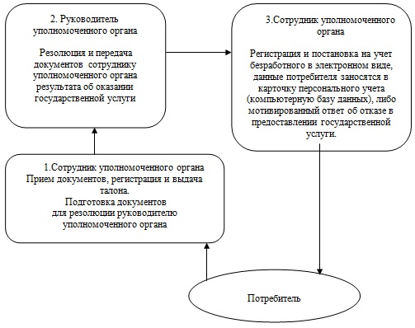

Утвержден
постановлением акимата района
от 14 марта 2013 года № 52
Регламент государственной услуги "Регистрация
и учет граждан, пострадавших вследствие ядерных
испытаний на Семипалатинском испытательном
ядерном полигоне"
1. Общие положения
1. Настоящий Регламент государственной услуги "Регистрация и учет граждан, пострадавших вследствие ядерных испытаний на Семипалатинском испытательном ядерном полигоне" (далее - Регламент) разработан в соответствии с пунктом 4 статьи 9-1 Закона Республики Казахстан от 27 ноября 2000 года "Об административных процедурах".
2. Государственная услуга "Регистрация и учет граждан, пострадавших вследствие ядерных испытаний на Семипалатинском испытательном ядерном полигоне" (далее - государственная услуга) предоставляется государственным учреждением "Чингирлауский районный отдел занятости и социальных программ" (далее – рабочий орган специальной комиссии), а также через отдел Чингирлауского района филиала Республиканского государственного предприятия "Центр обслуживания населения" по Западно-Казахстанской области Комитета по контролю автоматизации государственных услуг и координации деятельности центров обслуживания населения Министерства транспорта и коммуникаций Республики Казахстан на альтернативной основе (далее - центр).
3. Форма оказываемой государственной услуги: не автоматизированная.
4. Государственная услуга оказывается в соответствии с Законом Республики Казахстан от 18 декабря 1992 года "О социальной защите граждан, пострадавших вследствие ядерных испытаний на Семипалатинском испытательном ядерном полигоне" (далее - Закон), постановлением Правительства Республики Казахстан от 7 апреля 2011 года № 394 "Об утверждении стандартов государственных услуг в сфере социальной защиты, оказываемых местными исполнительными органами" (далее - Стандарт).
5. Полная информация о порядке оказания государственной услуги и необходимых документах, располагается на интернет-ресурсе Министерства труда и социальной защиты населения Республики Казахстан: http://www.enbek.gov.kz, на стендах рабочего органа специальной комиссии, центра, в официальных источниках информации, а также может предоставляться по телефонам информационно-справочных служб центра.
Адрес рабочего органа специальной комиссии: индекс 091200, Западно-Казахстанская область, Чингирлауский район, село Шынгырлау, улица Клышева, 91, электронная почта: Shyngyrlaurozsp@mail.ru, телефоны: 8(71137)33147, 33552.
Адрес центра: Индекс 091200, Западно-Казахстанская область, Чингирлауский район, село Шынгырлау, улица Тайманова, 95, телефон: 8(71137)33311.
6.Государственная услуга оказывается следующим физическим лицам (далее - потребители):
гражданам проживавшим, работавшим или проходившим службу (в том числе срочную) на территориях, подвергшихся загрязнению радиоактивными веществами в период проведения воздушных и наземных ядерных взрывов (1949-1965 годы);
гражданам проживавшим, работавшим или проходившим службу (в том числе срочную) на этих территориях в период проведения подземных ядерных взрывов с 1966 по 1990 годы;
гражданам проживавшим, работавшим или проходившим службу (в том числе срочную) на территории с льготным социально-экономическим статусом с 1949 по 1990 год;
детям лиц, указанных во втором и третьем абзацах настоящего пункта, признанным инвалидами или имеющим заболевания, при установлении причинной связи между их состоянием здоровья и фактом пребывания одного из родителей на указанных в Законе зонах.
7. Результатом завершения оказываемой государственной услуги является уведомление о принятии решения о регистрации и учете граждан Республики Казахстан, пострадавших вследствие ядерных испытаний на Семипалатинском испытательном ядерном полигоне (далее – уведомление), либо мотивированный ответ об отказе в предоставлении государственной услуги на бумажном носителе.
2. Порядок оказания государственной услуги
8. Сроки оказания государственной услуги:
1) сроки оказания государственной услуги с момента сдачи потребителем необходимых документов, определенных в пункте 11 Стандарта:
в рабочий орган специальной комиссии - не более двадцати календарных дней;
в центр - не более двадцати календарных дней (день приема и выдачи документа (результата) государственной услуги не входит в срок оказания государственной услуги);
2) максимально допустимое время ожидания до получения государственной услуги, оказываемой на месте в день обращения потребителя (до получения талона) - не более 30 минут;
3) максимально допустимое время обслуживания потребителя, оказываемой на месте в день обращения потребителя - не более 15 минут в рабочем органе специальной комиссии, 30 минут в центре.
9. Государственная услуга оказывается бесплатно.
10. График работы рабочего органа специальной комиссий ежедневно с 9.00 часов до 18.30 часов, с обеденным перерывом с 13.00 до 14.30 часов, кроме выходных (суббота, воскресенье) и праздничных дней.
Прием осуществляется в порядке очереди без предварительной записи и ускоренного обслуживания.
График работы центра ежедневно с понедельника по субботу включительно, кроме воскресенья и праздничных дней, с 9.00 до 19.00 часов, без перерыва на обед.
Прием осуществляется в порядке "электронной" очереди, без предварительной записи и ускоренного обслуживания.
11. Государственная услуга оказывается:
в помещении рабочего органа специальной комиссии по месту проживания потребителя, где имеются стулья, столы, информационные стенды с образцами заполненных бланков, предусмотрены условия для обслуживания потребителей с ограниченными возможностями;
в помещении центра, где в зале располагаются справочное бюро, кресла, информационные стенды с образцами заполненных бланков, предусмотрены условия для обслуживания потребителей с ограниченными возможностями.
Помещения рабочего органа специальной комиссии и центра соответствуют санитарно-эпидемиологическим нормам, требованиям к безопасности зданий, в том числе пожарной безопасности, режим помещения - свободный.
3. Описание порядка действий (взаимодействия)
в процессе оказания государственной услуги
12. Для получения государственной услуги потребитель представляет документы, определенных в пункте 11 Стандарта.
13. После сдачи всех необходимых документов потребителю выдается:
1) в рабочем органе специальной комиссии - талон с указанием даты регистрации и получения потребителем государственной услуги, фамилии и инициалов ответственного лица, принявшего документы;
2) в центре - расписка о приеме соответствующих документов с указанием:
номера и даты приема заявления;
вида запрашиваемой государственной услуги;
количества и названий приложенных документов;
даты, времени и места выдачи документов;
фамилии, имени, отчества инспектора центра, принявшего заявление на оформление документов.
14. В предоставлении государственной услуги отказывается в случаях, предусмотренных в пункте 16 Стандарта.
15. В процессе оказания государственной услуги участвуют следующие структурно-функциональные единицы (далее - СФЕ):
1) инспектор центра;
2) сотрудник рабочего органа специальной комиссии;
3) руководитель рабочего органа специальной комиссии.
16. Текстовое табличное описание последовательности и взаимодействие административных действий (процедур) каждой СФЕ с указанием срока выполнения каждого административного действия (процедуры), приведено в приложении 1 к настоящему Регламенту.
17. Схема, отражающая взаимосвязь между логической последовательностью административных действий в процессе оказания государственной услуги и СФЕ представлена в приложении 2 к настоящему Регламенту.
4. Ответственность должностных лиц,
оказывающих государственную услугу
18. За нарушение порядка оказания государственной услуги должностные лица несут ответственность предусмотренную законодательством Республики Казахстан.
Приложение 1
к Регламенту государственной
услуги "Регистрация и учет
граждан пострадавших
вследствие ядерных
испытаний на
Семипалатинском
испытательном
ядерном полигоне"
Текстовое табличное описание последовательности
и взаимодействие административных действий
(процедур) каждой СФЕ с указанием срока выполнения
каждого административного действия (процедуры)
№ действия (хода, потока работ)
СФЕ-1  Инспектор центра | СФЕ-2  Сотрудник рабочего  органа специальной  комиссии | СФЕ-3  Руководитель рабочего органа специальной комиссии
Действие № 1  Прием заявлении, проверка документов, регистрация и выдача расписки. | Действие № 1  Прием заявлении, проверка документов, регистрация и выдача талона. | Действие № 1  Рассмотрение и передача сотруднику рабочего органа специальной комиссии результата об оказании государственной услуги.
Действие № 2  Передача документов  в рабочий орган специальной  комиссии. | Действие № 2  Подготовка и направление руководителю рабочего органа специальной комиссии на подписание уведомление, либо мотивированный ответ об отказе в предоставлении государственной услуги на бумажном носителе.
Действие № 3  Выдача потребителю полученного от рабочего органа специальной комиссии  уведомление, либо мотивированного ответа об отказе в предоставлении государственной услуги на бумажном носителе | Действие № 3  Направление в  центр или выдача потребителю уведомление, либо мотивированный ответ об отказе в предоставлении государственной услуги на бумажном носителе.
Срок исполнения:
в рабочем органе специальной комиссии - не более
двадцати календарных дней;
в центре - не более двадцати календарных дней
(день приема и выдачи документа (результата) государственной услуги не входит в срок оказания государственной услуги).
Приложение 2
к Регламенту государственной
услуги "Регистрация и учет
граждан пострадавших
вследствие ядерных
испытаний на
Семипалатинском
испытательном
ядерном полигоне"
Схема, отражающая взаимосвязь между логической
последовательностью административных действий
в процессе оказания государственной услуги и СФЕ

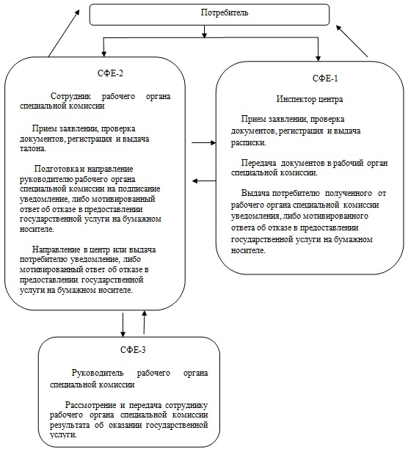

Утвержден
постановлением акимата района
от 14 марта 2013 года № 52
Регламент государственной услуги "Оформление
документов на инвалидов для предоставления
им протезно-ортопедической помощи"
1. Общие положения
1. Настоящий Регламент государственной услуги "Оформление документов на инвалидов для предоставления им протезно-ортопедической помощи" (далее - Регламент) разработан в соответствии с пунктом 4 статьи 9-1 Закона Республики Казахстан от 27 ноября 2000 года "Об административных процедурах".
2. Государственная услуга "Оформление документов на инвалидов для предоставления им протезно-ортопедической помощи" (далее - государственная услуга) предоставляется государственным учреждением "Чингирлауский районный отдел занятости и социальных программ" (далее - уполномоченный орган), а также через отдел Чингирлауского района филиала Республиканского государственного предприятия "Центр обслуживания населения" по Западно-Казахстанской области Комитета по контролю автоматизации государственных услуг и координации деятельности центров обслуживания населения Министерства транспорта и коммуникаций Республики Казахстан на альтернативной основе (далее - центр).
3. Форма оказываемой государственной услуги: не автоматизированная.
4. Государственная услуга предоставляется на основании Закона Республики Казахстан от 13 апреля 2005 года "О социальной защите инвалидов в Республике Казахстан", постановления Правительства Республики Казахстан от 7 апреля 2011 года № 394 "Об утверждении стандартов государственных услуг в сфере социальной защиты, оказываемых местными исполнительными органами" (далее - Стандарт).
5. Полная информация о порядке оказания государственной услуги и необходимых документах, располагается на интернет-ресурсе Министерства труда и социальной защиты населения Республики Казахстан: http://www.enbek.gov.kz, на стендах уполномоченного органа, центра, в официальных источниках информации.
Адрес уполномоченного органа: индекс 091200, Западно-Казахстанская область, Чингирлауский район, село Шынгырлау, улица Клышева, 91, электронная почта: Shyngyrlaurozsp@mail.ru, телефоны: 8(71137)33147, 33552.
Адрес центра: Индекс 091200, Западно-Казахстанская область, Чингирлауский район, село Шынгырлау, улица Тайманова, 95, телефон: 8(71137)33311.
6. Государственная услуга оказывается физическим лицам: гражданам Республики Казахстан, иностранцам и лицам без гражданства, постоянно проживающим на территории Республики Казахстан (далее - потребители):
1) участникам, инвалидам Великой Отечественной войны, а также лицам, приравненным по льготам и гарантиям к инвалидам Великой Отечественной войны;
2) военнослужащим, инвалидность которых наступила в связи с исполнением служебных обязанностей в Вооруженных Силах Республики Казахстан;
3) лицам начальствующего и рядового состава органов внутренних дел, органов национальной безопасности, инвалидность которых наступила в связи с исполнением служебных обязанностей;
4) инвалидам от общего заболевания;
5) инвалидам с детства;
6) детям-инвалидам;
7) инвалидам от трудового увечья или профессионального заболевания, полученного по вине работодателя, в случае прекращения деятельности работодателя - индивидуального предпринимателя, или ликвидации юридического лица.
7. Результатом оказываемой государственной услуги, которую получит потребитель, является уведомление об оформлении документов на инвалидов для предоставления протезно-ортопедической помощи (далее - уведомление), либо мотивированный ответ об отказе в предоставлении услуги на бумажном носителе.
2. Порядок оказания государственной услуги
8. Сроки оказания государственной услуги:
1) сроки оказания государственной услуги с момента сдачи потребителем необходимых документов, определенных в пункте 11 Стандарта:
в уполномоченном органе - в течение десяти рабочих дней;
в центре - в течение десяти рабочих дней (дата приема и выдачи документа (результата) государственной услуги не входит в срок оказания государственной услуги);
2)максимально допустимое время ожидания до получения государственной услуги, оказываемой на месте в день обращения потребителя (до получения талона), не более 30 минут;
3) максимально допустимое время обслуживания потребителя, оказываемой на месте в день обращения потребителя, не более 15 минут в уполномоченном органе, 30 минут в центре.
9. Государственная услуга предоставляется бесплатно.
10. График работы уполномоченного органа ежедневно с 9-00 до 18-30 часов, с перерывом на обед с 13-00 до 14-30 часов, кроме выходных (суббота, воскресенье) и праздничных дней.
График работы центра ежедневно, кроме выходных и праздничных дней, с 9.00 до 19.00 часов, без перерыва на обед.
11. Государственная услуга оказывается:
1) в помещении уполномоченного органа, где имеются стулья, столы, информационные стенды с образцами заполненных форм заявлений, предусмотрены условия для обслуживания потребителей с ограниченными возможностями;
2) в помещении центра, где в зале располагаются справочное бюро, кресла ожидания, информационные стенды с образцами заполненных форм заявлений, предусмотрены условия для обслуживания потребителей с ограниченными возможностями.
Помещения уполномоченного органа и центра соответствуют санитарно-эпидемиологическим нормам, требованиям к безопасности зданий, в том числе пожарной безопасности.
3. Описание порядка действий (взаимодействие)
в процессе оказания государственной услуги
12. Для получения государственной услуги потребитель представляет документы, определенных в пункте 11 Стандарта.
13. После сдачи всех необходимых документов потребителю выдается:
1) в уполномоченном органе - талон с указанием даты регистрации и получения потребителем государственной услуги, фамилии и инициалов лица, принявшего документы;
2) в центре - расписка о приеме соответствующих документов с указанием:
номера и даты приема запроса;
вида запрашиваемой государственной услуги;
количества и названий приложенных документов;
даты, времени и места выдачи документов;
фамилии, имени, отчества инспектора центра, принявшего заявление на оформление документов.
14. В предоставлении государственной услуги отказывается в случаях, предусмотренных в пункте 16 Стандарта.
15. В процессе оказания государственной услуги участвуют следующие структурно-функциональные единицы (далее - СФЕ):
1) инспектор центра;
2) сотрудник уполномоченного органа;
3) руководитель уполномоченного органа.
16. Текстовое табличное описание последовательности и взаимодействие административных действий (процедур) каждой СФЕ с указанием срока выполнения каждого административного действия (процедуры), приведено в приложении 1 к настоящему Регламенту.
17. Схемы, отражающая взаимосвязь между логической последовательностью административных действий в процессе оказания государственной услуги и СФЕ представлена в приложении 2 к настоящему Регламенту.
4. Ответственность должностных лиц,
оказывающих государственную услугу
18. За нарушение порядка оказания государственной услуги должностные лица несут ответственность предусмотренную законодательством Республики Казахстан.
Приложение 1
к Регламенту
государственной
услуги "Оформление
документов на инвалидов
для предоставления им
протезно-ортопедической
помощи"
Текстовое табличное описание последовательности
и взаимодействие административных действий
(процедур) каждой СФЕ с указанием срока выполнения
каждого административного действия (процедуры)
№ действия (хода, потока работ)
СФЕ-1  Инспектор центра | СФЕ-2  Сотрудник уполномоченного органа | СФЕ-3  Руководитель уполномоченного органа
Действие № 1  Прием заявлении, проверка документов, регистрация и  выдача расписки. | Действие № 1  Прием заявлении, проверка документов, регистрация и выдача талона. | Действие № 1  Подписание и передача сотруднику уполномоченного органа  результата об оказании государственной услуги.
Действие № 2  Передача документов  в уполномоченный  орган. | Действие № 2  Подготовка и направление руководителю уполномоченного органа на подписание уведомление, либо мотивированный ответ об отказе в предоставлении государственной услуги на бумажном  носителе.
Действие № 3  Выдача потребителю полученного от уполномоченного органа уведомления, либо мотивированного  ответа об отказе в предоставлении государственной услуги на бумажном носителе. | Действие № 3  Направление в  центр или выдача потребителю государственных услуг уведомление, либо  мотивированный ответ об отказе в предоставлении государственной услуги на бумажном  носителе.
Срок исполнения:
в уполномоченном органе - в течение десяти рабочих дней;
в центре - в течение десяти рабочих дней (дата приема и выдачи документа (результата) государственной услуги не входит в срок оказания государственной услуги).
Приложение 2
к Регламенту
государственной
услуги "Оформление
документов на инвалидов
для предоставления им
протезно-ортопедической
помощи"
Схема, отражающая взаимосвязь между логической
последовательностью административных действий
в процессе оказания государственной услуги и СФЕ

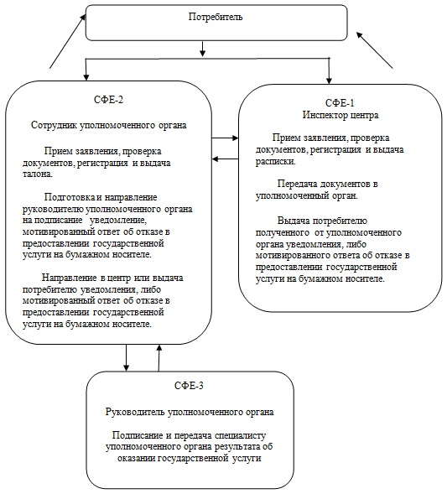

Утвержден
постановлением акимата района
от 14 марта 2013 года № 52
Регламент государственной услуги "Оформление
документов на инвалидов для обеспечения их
сурдо-тифлотехническими средствами и
обязательными гигиеническими средствами"
1. Общие положения
1. Настоящий Регламент государственной услуги "Оформление документов на инвалидов для обеспечения их сурдо-тифлотехническими средствами и обязательными гигиеническими средствами" (далее - Регламент) разработан в соответствии с пунктом 4 статьи 9-1 Закона Республики Казахстан от 27 ноября 2000 года "Об административных процедурах".
2. Государственная услуга "Оформление документов на инвалидов для обеспечения их сурдо-тифлотехническими средствами и обязательными гигиеническими средствами" (далее - государственная услуга) предоставляется государственным учреждением "Чингирлауский районный отдел занятости и социальных программ" (далее - уполномоченный орган), а также через отдел Чингирлауского района филиала Республиканского государственного предприятия "Центр обслуживания населения" по Западно-Казахстанской области Комитета по контролю автоматизации государственных услуг и координации деятельности центров обслуживания населения Министерства транспорта и коммуникаций Республики Казахстан на альтернативной основе (далее - центр).
3. Форма оказываемой государственной услуги: не автоматизированная.
4. Государственная услуга предоставляется на основании Закона Республики Казахстан от 13 апреля 2005 года "О социальной защите инвалидов в Республике Казахстан", постановления Правительства Республики Казахстан от 7 апреля 2011 года № 394 "Об утверждении стандартов государственных услуг в сфере социальной защиты, оказываемых местными исполнительными органами" (далее - Стандарт).
5. Полная информация о порядке оказания государственной услуги и необходимых документах, располагается на интернет-ресурсе Министерства труда и социальной защиты населения Республики Казахстан: http://www.enbek.gov.kz, на стендах уполномоченного органа, центра, в официальных источниках информации.
Адрес уполномоченного органа: индекс 091200, Западно-Казахстанская область, Чингирлауский район, село Шынгырлау, улица Клышева, 91, электронная почта: Shyngyrlaurozsp@mail.ru, телефоны: 8(71137)33147, 33552.
Адрес центра: Индекс 091200, Западно-Казахстанская область, Чингирлауский район, село Шынгырлау, улица Тайманова, 95, телефон: 8(71137)33311.
6. Государственная услуга оказывается физическим лицам: гражданам Республики Казахстан, иностранцам и лицам без гражданства, постоянно проживающим на территории Республики Казахстан (далее - потребители):
1) по обеспечению сурдо-техническими средствами:
участникам и инвалидам Великой Отечественной войны;
лицам, приравненным по льготам и гарантиям к инвалидам Великой Отечественной войны;
детям-инвалидам;
инвалидам первой, второй, третьей групп;
инвалидам от трудового увечья или профессионального заболевания, полученного по вине работодателя, в случае прекращения деятельности работодателя - индивидуального предпринимателя, или ликвидации юридического лица;
2) по обеспечению тифлотехническими средствами:
инвалидам первой, второй групп;
детям-инвалидам;
инвалидам от трудового увечья или профессионального заболевания, полученного по вине работодателя, в случае прекращения деятельности работодателя - индивидуального предпринимателя, или ликвидации юридического лица;
3) по обеспечению обязательными гигиеническими средствами:
инвалидам, нуждающимся в обязательных гигиенических средствах, в соответствии с индивидуальной программой реабилитации инвалида;
инвалидам от трудового увечья или профессионального заболевания, полученного по вине работодателя, в случае прекращения деятельности работодателя - индивидуального предпринимателя, или ликвидации юридического лица.
7. Результатом оказываемой государственной услуги, которую получит потребитель, является уведомление об оформлении документов на инвалидов для обеспечения их сурдо-тифлотехническими и обязательными гигиеническими средствами (далее - уведомление), либо мотивированный ответ об отказе в предоставлении услуги на бумажном носителе.
2. Порядок оказания государственной услуги
8. Сроки оказания государственной услуги:
1) сроки оказания государственной услуги с момента:
сдачи потребителем необходимых документов, определенных в пункте 11 Стандарта:
в уполномоченном органе - в течение десяти рабочих дней;
в центре - в течение десяти рабочих дней (дата приема и выдачи документа (результата) государственной услуги не входит в срок оказания государственной услуги);
2) максимально допустимое время ожидания до получения государственной услуги, оказываемой на месте в день обращения потребителя (до получения талона не более 30 минут);
3) максимально допустимое время обслуживания потребителя государственной услуги, оказываемой на месте в день обращения потребителя не более 15 минут в уполномоченном органе, 30 минут в центре.
9. Государственная услуга предоставляется бесплатно.
10. График работы уполномоченного органа ежедневно с 9.00 часов до 18.30 часов, с обеденным перерывом с 13.00 до 14.30 часов, кроме выходных (суббота, воскресенье) и праздничных дней.
Прием осуществляется в порядке очереди без предварительной записи и ускоренного обслуживания.
График работы центра ежедневно с понедельника по субботу включительно, кроме воскресенья и праздничных дней, с 9.00 до 19.00 часов, без перерыва на обед.
Прием осуществляется в порядке "электронной" очереди, без предварительной записи и ускоренного обслуживания.
11. Государственная услуга оказывается:
в помещении уполномоченного органа, где имеются стулья, столы, информационные стенды с образцами заполненных форм заявлений, предусмотрены условия для обслуживания потребителей с ограниченными возможностями;
в помещении центра, где в зале располагаются справочное бюро, кресла ожидания, информационные стенды с образцами заполненных форм заявлений, предусмотрены условия для обслуживания потребителей с ограниченными возможностями. Помещения уполномоченного органа и центра оборудованы стульями (скамейками) и столами для подготовки необходимых документов, оснащены информационными стендами, имеется зал ожидания, а также в помещении предусматриваются условия для обслуживания потребителей с ограниченными возможностями.
Помещения уполномоченного органа и центра соответствуют санитарно-эпидемиологическим нормам, требованиям к безопасности зданий, оснащены охранной и противопожарной сигнализацией.
3. Описание порядка действий (взаимодействия)
в процессе оказания государственной услуги
12. Для получения государственной услуги потребитель предоставляет документы, определенных в пункте 11 Стандарта.
13. После сдачи всех необходимых документов потребителю выдается:
1) в уполномоченном органе - талон с указанием даты регистрации и получения потребителем государственной услуги, фамилии и инициалов ответственного лица, принявшего документы;
2) в центре - расписка о приеме соответствующих документов с указанием:
номера и даты приема заявления;
вида запрашиваемой государственной услуги;
количества и названий приложенных документов;
даты, времени и места выдачи документов;
фамилии, имени, отчества инспектора центра, принявшего заявление на оформление документов.
14. В предоставлении государственной услуги отказывается в случаях, предусмотренных в пункте 16 Стандарта.
15. В процессе оказания государственной услуги участвуют следующие структурно-функциональные единицы (далее - СФЕ):
1) инспектор центра;
2) сотрудник уполномоченного органа;
3) руководитель уполномоченного органа.
16. Текстовое табличное описание последовательности и взаимодействие административных действий (процедур) каждой СФЕ с указанием срока выполнения каждого административного действия (процедуры), приведено в приложении 1 к настоящему Регламенту.
17. Схема, отражающая взаимосвязь между логической последовательностью административных действий в процессе оказания государственной услуги и СФЕ представлена в приложении 2 к настоящему Регламенту.
4. Ответственность должностных лиц,
оказывающих государственную услугу
18. За нарушение порядка оказания государственной услуги должностные лица несут ответственность предусмотренную законодательством Республики Казахстан.
Приложение 1
к Регламенту
государственной услуги
"Оформление документов на
инвалидов для обеспечения
их сурдо-тифлотехническими
средствами и обязательными
гигиеническими средствами"
Текстовое табличное описание последовательности
и взаимодействие административных действий
(процедур) каждой СФЕ с указанием срока выполнения
каждого административного действия (процедуры)
№ действия (хода, потока работ)
СФЕ-1  Инспектор центра | СФЕ-2  Сотрудник уполномоченного органа | СФЕ-3  Руководитель уполномоченного органа
Действие № 1  Прием заявлении, проверка документов, регистрация и выдача расписки. | Действие № 1  Прием заявлении, проверка документов, регистрация и выдача талона. | Действие № 1  Подписание и передача сотруднику уполномоченного органа  результата об  оказании государственной услуги.
Действие № 2  Отправка документов  в уполномоченный  орган. | Действие № 2  Подготовка и направление руководителю уполномоченного органа на подписание уведомление, либо  мотивированный ответ об отказе в  предоставлении услуги на  бумажном носителе.
Действие № 3  Выдача потребителю полученного от  уполномоченного органа уведомления,  либо мотивированного  ответа об отказе в предоставлении государственной услуги на бумажном носителе. | Действие № 3  Направление в центр или выдача потребителю уведомление, либо мотивированный ответ об отказе в предоставлении  услуги на  бумажном носителе.
Срок исполнения:
в уполномоченном органе - в течение десяти рабочих дней;
в центре - в течение десяти рабочих дней (дата приема и выдачи документа (результата) государственной услуги не входит в срок оказания государственной услуги).
Приложение 2
к Регламенту
государственной услуги
"Оформление документов
на инвалидов для обеспечения
их сурдо-тифлотехническими
средствами и обязательными
гигиеническими средствами"
Схема, отражающая взаимосвязь между логической
последовательностью административных действий
в процессе оказания государственной услуги и СФЕ

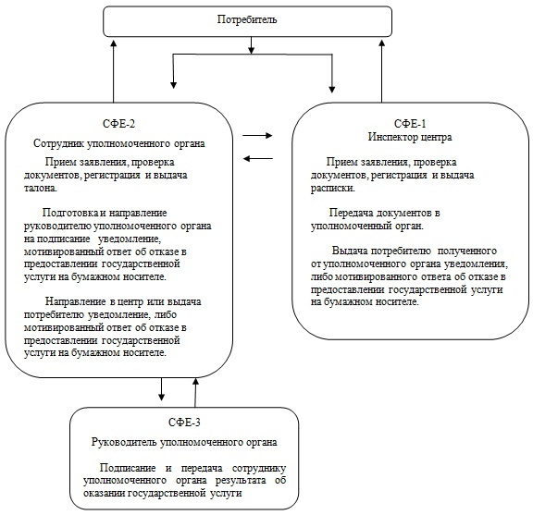

Утвержден
постановлением акимата района
от 14 марта 2013 года № 52
Регламент государственной услуги "Назначение
государственных пособий семьям, имеющим
детей до 18 лет"
1. Общие положения
1. Настоящий Регламент государственной услуги "Назначение государственных пособий семьям, имеющим детей до 18 лет" (далее - Регламент) разработан в соответствии с пунктом 4 статьи 9-1 Закона Республики Казахстан от 27 ноября 2000 года "Об административных процедурах".
2. Государственная услуга "Назначение государственных пособий семьям, имеющим детей до 18 лет" (далее - государственная услуга) предоставляется государственным учреждением "Чингирлауский районный отдел занятости и социальных программ" (далее - уполномоченный орган).
При отсутствии уполномоченного органа по месту жительства потребитель обращается за получением государственной услуги к акиму сельского округа, который принимает документы у потребителя и передает в уполномоченный орган.
Также через отдел Чингирлауского района филиала Республиканского государственного предприятия "Центр обслуживания населения" по Западно-Казахстанской области Комитета по контролю автоматизации государственных услуг и координации деятельности центров обслуживания населения Министерства транспорта и коммуникаций Республики Казахстан на альтернативной основе (далее - центр).
3. Форма оказываемой государственной услуги: не автоматизированная.
4. Государственная услуга предоставляется на основании Закона Республики Казахстан от 28 июня 2005 года "О государственных пособиях семьям, имеющим детей", постановления Правительства Республики Казахстан от 7 апреля 2011 года № 394 "Об утверждении стандартов государственных услуг в сфере социальной защиты, оказываемых местными исполнительными органами" (далее - Стандарт).
5. Полная информация о порядке оказания государственной услуги и необходимых документах, располагается на интернет-ресурсе Министерства труда и социальной защиты населения Республики Казахстан: http://www.enbek.gov.kz, на стендах уполномоченного органа, акима сельского округа, центра, в официальных источниках информации.
Адрес уполномоченного органа: индекс 091200, Западно-Казахстанская область, Чингирлауский район, село Шынгырлау, улица Клышева, 91, электронная почта: Shyngyrlaurozsp@mail.ru, телефоны: 8(71137)33147, 33552.
Адреса аппаратов акимов сельских округов указаны, согласно приложению 1 к настоящему Регламенту.
Адрес центра: Индекс 091200, Западно-Казахстанская область, Чингирлауский район, село Шынгырлау, улица Тайманова, 95, телефон:8(71137)33311.
6. Государственная услуга оказывается физическим лицам: гражданам Республики Казахстан, постоянно проживающим в Республике Казахстан и оралманам, имеющим детей до 18 лет, среднедушевой доход семьи которых ниже стоимости продовольственной корзины (далее - потребители).
7. Результатом оказываемой государственной услуги, которую получит потребитель, является уведомление о назначении пособия на детей до 18 лет (далее – уведомление), либо мотивированный ответ об отказе в предоставлении государственной услуги на бумажном носителе.
2. Порядок оказания государственной услуги
8. Сроки оказания государственных услуг:
1) сроки оказания государственной услуги с момента сдачи потребителем необходимых документов, определенных в пункте 11 Стандарта:
в уполномоченный орган - в течение десяти рабочих дней;
акиму сельского округа по месту жительства - не более тридцати календарных дней;
в центр - в течение десяти рабочих дней (день приема и выдачи документа (результата) государственной услуги не входит в срок оказания государственной услуги);
2) максимально допустимое время ожидания до получения государственной услуги, оказываемой на месте в день обращения потребителя, зависит от количества человек в очереди из расчета 15 минут на обслуживание одного заявителя в уполномоченном органе, у акима сельского округа и в центре - 30 минут;
3) максимально допустимое время обслуживания потребителя государственной услуги, оказываемой на месте в день обращения потребителя - не более 15 минут в уполномоченном органе, у акима сельского округа и 30 минут в центре.
9. Государственная услуга оказывается бесплатно.
10. График работы уполномоченного органа или акима сельского округа ежедневно с 9.00 часов до 18.30 часов, с обеденным перерывом с 13.00 до 14.30 часов, кроме выходных (суббота, воскресенье) и праздничных дней.
Прием осуществляется в порядке очереди без предварительной записи и ускоренного обслуживания.
График работы центра ежедневно с понедельника по субботу включительно, кроме воскресенья и праздничных дней, с 9.00 до 19.00 часов, без перерыва на обед.
Прием осуществляется в порядке "электронной" очереди, без предварительной записи и ускоренного обслуживания.
11. Государственная услуга оказывается:
в помещении уполномоченного органа или акима сельского округа по месту проживания потребителя, где имеются стулья, столы, информационные стенды с образцами заполненных бланков, предусмотрены условия для обслуживания потребителей с ограниченными возможностями;
в помещении центра, где в зале располагаются справочное бюро, кресла, информационные стенды с образцами заполненных бланков, предусмотрены условия для обслуживания потребителей с ограниченными возможностями.
Помещения уполномоченного органа, акима сельского округа и центра соответствуют санитарно-эпидемиологическим нормам, требованиям к безопасности зданий, в том числе пожарной безопасности, режим помещения – свободный.
3. Описание порядка действий (взаимодействия)
в процессе оказания государственной услуги
12. Для получения государственной услуги потребитель представляет документы, определенных в пункте 11 Стандарта.
13. После сдачи всех необходимых документов потребителю выдается:
1) в уполномоченном органе или у акима сельского округа - талон с указанием даты регистрации и получения потребителем государственной услуги, фамилии и инициалов ответственного лица, принявшего документы;
2) в центре - расписка о приеме соответствующих документов с указанием:
номера и даты приема заявления;
вида запрашиваемой государственной услуги;
количества и названий приложенных документов;
даты, времени и места выдачи документов;
фамилии, имени, отчества инспектора центра, принявшего заявление на оформление документов.
14. В предоставлении государственной услуги отказывается в случаях, предусмотренных в пункте 16 Стандарта.
15. В процессе оказания государственной услуги участвуют следующие структурно-функциональной единицы (далее - СФЕ):
1) аким сельского округа;
2) инспектор центра;
3) сотрудник уполномоченного органа;
4) руководитель уполномоченного органа.
16. Текстовое табличное описание последовательности и взаимодействие административных действий (процедур) каждой СФЕ с указанием срока выполнения каждого административного действия (процедуры), приведено в приложении 2 к настоящему Регламенту.
17. Схема, отражающая взаимосвязь между логической последовательностью административных действий в процессе оказания государственной услуги и СФЕ представлена в приложении 3, 4 к настоящему Регламенту.
4. Ответственность должностных лиц,
оказывающих государственную услугу
18. За нарушение порядка оказания государственной услуги должностные лица несут ответственность предусмотренную законодательством Республики Казахстан.
Приложение 1
к Регламенту
государственной услуги
"Назначение государственных
пособий семьям, имеющим
детей до 18 лет"
Адреса аппаратов акимов сельских округов
№  п/п | Наименование  аппаратов акимов сельских округов Чингирлауского района | Адрес  место расположения | Контактные  данные
1 | Государственное учреждение "Аппарат акима Чингирлауского сельского округа" | Индекс 091200, Западно-Казахстанская область, Чингирлауский район, село Чингирлау, улица Тайманова 90 а | 8(71137)33750
2 | Государственное учреждение "Аппарат акима Белогорского сельского округа" | Индекс 091205, Западно-Казахстанская область, Чингирлауский район, село Белогорка улица Садовая 102 | 8(71137)25103
3 | Государственное учреждение "Аппарат акима Полтавского сельского округа" | Индекс 091208, Западно-Казахстанская область, Чингирлауский район, село Полтавка, улица Жастар 12 | 8(71137)25340
4 | Государственное учреждение "Аппарат акима Алмазненского сельского округа" | Индекс 091202, Западно-Казахстанская область, Чингирлауский район, село Алмазное, улица Рахимовой 69 | 8(71137)51475
5 | Государственное учреждение "Аппарат акима Лубенского сельского округа" | Индекс 091206, Западно-Казахстанская область, Чингирлауский район, село Лубенка, улица Мухамбетова 52 | 8(71137)23233
6 | Государственное учреждение "Аппарат акима Карагашского сельского округа" | Индекс 091207, Западно-Казахстанская область, Чингирлауский район, село Ново-Петровка, улица Абая 18 | 8(71137)51574
7 | Государственное учреждение "Аппарат акима Акбулакского сельского округа" | Индекс 091210, Западно-Казахстанская область, Чингирлауский район, село Тасмула, улица Сагирбаева 230 | 8(71137)33790
8 | Государственное учреждение "Аппарат акима Кзылкульского сельского округа" | Индекс 091200, Западно-Казахстанская область, Чингирлауский район, село Чингирлау, улица Клышева 87а | 8(71137)33766
9 | Государственное учреждение "Аппарат акима Ащесайского сельского округа" | Индекс 091204, Западно-Казахстанская область, Чингирлауский район, село Ащесай, улица Мира 22 | 8(71137)25544
Приложение 2
к Регламенту
государственной услуги
"Назначение государственных
пособий семьям, имеющим
детей до 18 лет"
Текстовое табличное описание последовательности
и взаимодействие административных действий
(процедур) каждой СФЕ с указанием срока выполнения
каждого административного действия (процедуры)
№ действия (хода, потока работ)
СФЕ-1  Аким сельского округа | СФЕ-2  Инспектор центра | СФЕ-3  Сотрудник уполномочен-  ного органа | СФЕ-4  Руководитель уполномочен-  ного органа
Действие № 1  Прием заявлении, проверка документов, регистрация и выдача талона | Действие № 1  Прием заявлении, проверка документов, регистрация  и выдача расписки | Действие № 1  Прием заявлении, проверка документов, регистрация и выдача талона. | Действие № 1  Подписание и передача сотруднику уполномочен-  ного органа результата об оказании государствен-  ной услуги.
Действие № 2  Передача документов в уполномочен-  ный орган | Действие № 2  Передача документов в уполномочен-  ный орган | Действие № 2  Подготовка и направление руководителю уполномочен-  ного органа  на подписание  уведомление, либо мотивированный  ответ об  отказе в предоставлении услуги на бумажном носителе.
Действие № 3  Выдача потребителю уведомления, либо мотивирован-  ный ответ об отказе в предостав-  лении государствен-  ной услуги на бумажном носителе. | Действие № 3  Выдача потребителю государствен-  ных услуг уведомление, либо мотивирован-  ный ответ об отказе в предостав-  лении государствен-  ной услуги на бумажном носителе. | Действие № 3  Выдача потребителю уведомления, либо мотивированный  ответ об  отказе в  предоставлении услуги на бумажном носителе.
Срок исполнения:
в уполномоченном органе - в течение десяти рабочих дней;
аким сельского округа по месту жительства - не более тридцати календарных дней;
в центре - в течение десяти рабочих дней (день приема и выдачи документа (результата) государственной услуги не входит в срок оказания государственной услуги).
Приложение 3
к Регламенту
государственной услуги
"Назначение государственных
пособий семьям, имеющим
детей до 18 лет"
Схема, отражающая взаимосвязь между
логической последовательностью административных
действий в процессе оказания государственной
услуги и СФЕ
При обращении в уполномоченный орган и акиму сельского округа

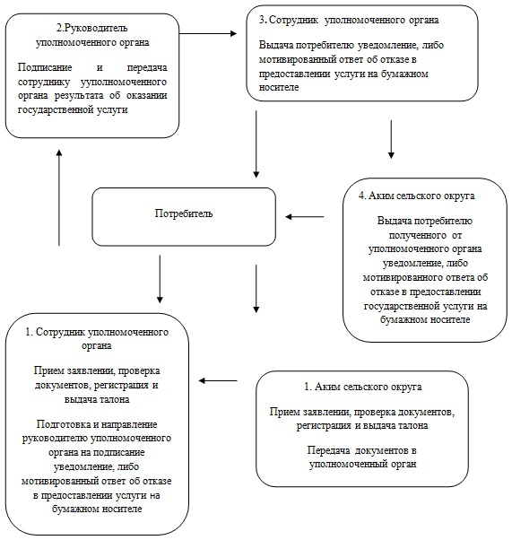

Приложение 4
к Регламенту
государственной услуги
"Назначение государственных
пособий семьям, имеющим
детей до 18 лет"
Схема, отражающая взаимосвязь между
логической последовательностью административных
действий в процессе оказания государственной
услуги и СФЕ
При обращении в центр

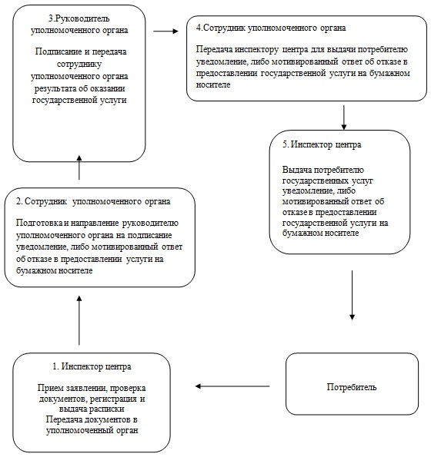

Утвержден
постановлением акимата района
от 14 марта 2013 года № 52
Регламент государственной услуги
"Назначение государственной адресной
социальной помощи"
1. Общие положения
1. Настоящий Регламент государственной услуги "Назначение государственной адресной социальной помощи" (далее - Регламент) разработан в соответствии с пунктом 4 статьи 9-1 Закона Республики Казахстан от 27 ноября 2000 года "Об административных процедурах".
2. Государственная услуга "Назначение государственной адресной социальной помощи" (далее - государственная услуга) оказывается государственным учреждением "Чингирлауский районный отдел занятости и социальных программ" (далее - уполномоченный орган). При отсутствии уполномоченного органа по месту жительства потребитель обращается за получением государственной услуги к акиму сельского округа, который принимает документы у потребителя и передает в уполномоченный орган.
3. Форма оказываемой государственной услуги: не автоматизированная.
4. Государственная услуга предоставляется на основании Закона Республики Казахстан от 17 июля 2001 года "О государственной адресной социальной помощи", постановления Правительства Республики Казахстан от 7 апреля 2011 года № 394 "Об утверждении стандартов государственных услуг в сфере социальной защиты, оказываемых местными исполнительными органами" (далее - Стандарт).
5. Полная информация о порядке оказания государственной услуги и необходимых документах, располагается на интернет-ресурсе Министерства труда и социальной защиты населения Республики Казахстан: http://www.enbek.gov.kz, на стендах уполномоченного органа, акима сельского округа, в официальных источниках информации.
Адрес уполномоченного органа: индекс 091200, Западно-Казахстанская область, Чингирлауский район, село Шынгырлау, улица Клышева, 91, электронная почта: Shyngyrlaurozsp@mail.ru, телефоны: 8(71137)33147, 33552.
Адреса аппаратов акимов сельских округов указаны, согласно приложению 1 к настоящему Регламенту.
6. Государственная услуга оказывается физическим лицам: гражданам Республики Казахстан, оралманам, беженцам, иностранцам и лицам без гражданства, постоянно проживающим в Республике Казахстан, со среднедушевым доходом, не превышающим черты бедности (далее - потребители).
7. Результатом оказываемой государственной услуги, которую получит потребитель, является уведомление о назначении государственной адресной социальной помощи (далее - уведомление), либо мотивированный ответ об отказе в предоставлении государственной услуги на бумажном носителе.
2. Порядок оказания государственной услуги
8. Сроки оказания государственной услуги:
1) сроки оказания государственной услуги с момента сдачи потребителем необходимых документов, определенных в пункте 11 Стандарта:
уполномоченный орган - в течение семи рабочих дней;
акиму сельского округа по месту жительства - не позднее двадцати двух рабочих дней;
2) максимально допустимое время ожидания до получения государственной услуги, оказываемой на месте в день обращения потребителя, зависит от количества человек в очереди из расчета 15 минут на обслуживание одного заявителя;
3) максимально допустимое время обслуживания потребителя, оказываемой на месте в день обращения потребителя, - не более 15 минут.
9. Государственная услуга предоставляется бесплатно.
10. График работы уполномоченного органа, акима сельского округа: ежедневно с 9-00 часов до 18-30 часов, с обеденным перерывом с 13-00 до 14-30 часов, кроме выходных (суббота, воскресенье) и праздничных дней.
Прием осуществляется в порядке очереди без предварительной записи и ускоренного обслуживания.
11. Государственная услуга предоставляется в помещении уполномоченного органа или акима сельского округа по месту проживания потребителя, где имеются стулья, столы, информационные стенды с образцами заполненных бланков, предусмотрены условия для обслуживания потребителей с ограниченными возможностями.
Помещения уполномоченного органа и акима сельского округа соответствуют санитарно-эпидемиологическим нормам, требованиям к безопасности зданий, в том числе пожарной безопасности, режим помещений - свободный.
3. Описание порядка действий (взаимодействия)
в процессе оказания государственной услуги
12. Для получения государственной услуги потребитель представляет документы, определенных в пункте 11 Стандарта.
13. После сдачи всех необходимых документов в уполномоченном органе или у акима сельского округа потребителю выдается талон с указанием даты регистрации и получения потребителем государственной услуги, фамилии и инициалов лица, принявшего документы.
14. В предоставлении государственной услуги отказывается в случаях, предусмотренных в пункте 16 Стандарта.
15. В процессе оказания государственной услуги участвуют следующие структурно-функциональные единицы (далее – СФЕ):
1) аким сельского округа;
2) сотрудник уполномоченного органа;
3) руководитель уполномоченного органа.
16. Текстовое табличное описание последовательности и взаимодействие административных действий (процедур) каждой СФЕ с указанием срока выполнения каждого административного действия (процедуры), приведено в приложении 2 к настоящему Регламенту.
17. Схема, отражающая взаимосвязь между логической последовательностью административных действий в процессе оказания государственной услуги и СФЕ представлена в приложении 3 к настоящему Регламенту.
4. Ответственность должностных лиц,
оказывающих государственную услугу
18. За нарушение порядка оказания государственной услуги должностные лица несут ответственность предусмотренную законодательством Республики Казахстан.
Приложение 1
к Регламенту
государственной услуги
"Назначение государственной
адресной социальной помощи"
Адреса аппаратов акимов сельских округов
№  п/п | Наименование  аппаратов акимов  сельских округов  Чингирлауского  района | Адрес  место расположения | Контактные  данные
1. | Государственное учреждение "Аппарат акима Чингирлауского сельского округа" | Индекс 091200, Западно-Казахстанская область, Чингирлауский район, село Чингирлау, улица Тайманова 90 а | 8(71137)33750
2. | Государственное учреждение "Аппарат акима Белогорского сельского округа" | Индекс 091205, Западно-Казахстанская область, Чингирлауский район, село Белогорка улица Садовая 102 | 8(71137)25103
3. | Государственное учреждение "Аппарат акима Полтавского сельского округа" | Индекс 091208, Западно-Казахстанская область, Чингирлауский район, село Полтавка, улица Жастар 12 | 8(71137)25340
4. | Государственное учреждение "Аппарат акима Алмазненского сельского округа" | Индекс 091202, Западно-Казахстанская область, Чингирлауский район, село Алмазное, улица Рахимовой 69 | 8(71137)51475
5. | Государственное учреждение "Аппарат акима Лубенского сельского округа" | Индекс 091206, Западно-Казахстанская область, Чингирлауский район, село Лубенка, улица Мухамбетова 52 | 8(71137)23233
6. | Государственное учреждение "Аппарат акима Карагашского сельского округа" | Индекс 091207, Западно-Казахстанская область, Чингирлауский район, село Ново-Петровка, улица Абая 18 | 8(71137)51574
7. | Государственное учреждение "Аппарат акима Акбулакского сельского округа" | Индекс 091210, Западно-Казахстанская область, Чингирлауский район, село Тасмула, улица Сагирбаева 230 | 8(71137)33790
8. | Государственное учреждение "Аппарат акима Кзылкульского сельского округа" | Индекс 091200, Западно-Казахстанская область, Чингирлауский район, село Чингирлау, улица Клышева 87 а | 8(71137)33766
9. | Государственное учреждение "Аппарат акима Ащесайского сельского округа" | Индекс 091204, Западно-Казахстанская область, Чингирлауский район, село Ащесай, улица Мира 22 | 8(71137)25544
Приложение 2
к Регламенту
государственной услуги
"Назначение государственной
адресной социальной помощи"
Текстовое табличное описание последовательности
и взаимодействие административных действий
(процедур) каждой СФЕ с указанием срока выполнения
каждого административного действия (процедуры)
№ действия (хода, потока работ)
СФЕ-1  Аким сельского  округа | СФЕ-2  Сотрудник уполномоченного органа | СФЕ-3  Руководитель уполномоченного органа
Действие № 1  Прием заявлении, проверка документов, регистрация и выдача  талона. | Действие № 1  Прием заявлении, проверка документов, регистрация и выдача талона. | Действие № 1  Подписание и передача сотруднику  уполномоченного  органа  результата об  оказании государственной услуги.
Действие № 2  Передача документов  в уполномоченный  орган. | Действие № 2  Подготовка и направление руководителю уполномоченного органа на подписание уведомление, либо  мотивированный ответ об отказе в  предоставлении  государственной  услуги на бумажном  носителе.
Действие № 3  Выдача потребителю полученного от уполномоченного органа уведомление  либо мотивированного  ответа об отказе в  предоставлении государственной услуги на бумажном носителе. | Действие № 3  Выдача потребителю уведомление, либо мотивированного ответа об отказе в предоставлении государственной услуги на бумажном носителе
Срок исполнения:
уполномоченный орган - в течение семи рабочих дней;
аким сельского округа по месту жительства - не позднее двадцати двух рабочих дней.
Приложение 3
к Регламенту
государственной услуги
"Назначение государственной
адресной социальной помощи"
Схема, отражающая взаимосвязь между
логической последовательностью административных
действий в процессе оказания государственной
услуги и СФЕ

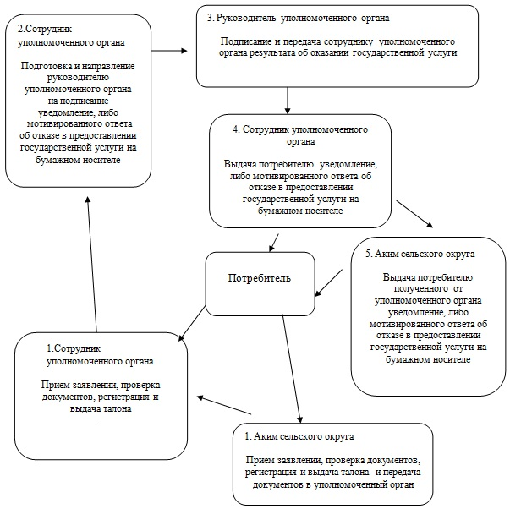

Утвержден
постановлением акимата района
от 14 марта 2013 года № 52
Регламент государственной услуги "Оформление
документов на инвалидов для предоставления им
услуги индивидуального помощника для инвалидов
первой группы, имеющих затруднение в
передвижении, и специалиста жестового
языка для инвалидов по слуху"
1. Общие положения
1. Настоящий Регламент государственной услуги "Оформление документов на инвалидов для предоставления им услуги индивидуального помощника для инвалидов первой группы, имеющих затруднение в передвижении, и специалиста жестового языка для инвалидов по слуху" (далее - Регламент) разработан в соответствии с пунктом 4 статьи 9-1 Закона Республики Казахстан от 27 ноября 2000 года "Об административных процедурах".
2. Государственная услуга "Оформление документов на инвалидов для предоставления им услуги индивидуального помощника для инвалидов первой группы, имеющих затруднение в передвижении, и специалиста жестового языка для инвалидов по слуху" (далее - государственная услуга) предоставляется государственным учреждением "Чингирлауский районный отдел занятости и социальных программ" (далее - уполномоченный орган).
3. Форма оказываемой государственной услуги: не автоматизированная.
4. Государственная услуга предоставляется на основании Закона Республики Казахстан от 13 апреля 2005 года "О социальной защите инвалидов в Республике Казахстан", постановления Правительства Республики Казахстан от 7 апреля 2011 года № 394 "Об утверждении стандартов государственных услуг в сфере социальной защиты, оказываемых местными исполнительными органами" (далее - Стандарт).
5. Полная информация о порядке оказания государственной услуги и необходимых документах, располагается на интернет-ресурсе Министерства труда и социальной защиты населения Республики Казахстан: http://www.enbek.gov.kz, на стендах уполномоченного органа, в официальных источниках информации.
Адрес уполномоченного органа: индекс 091200, Западно-Казахстанская область, Чингирлауский район, село Шынгырлау, улица Клышева, 91, электронная почта: Shyngyrlaurozsp@mail.ru, телефоны: 8(71137)33147, 33552.
6. Государственная услуга оказывается физическим лицам: гражданам Республики Казахстан, иностранцам и лицам без гражданства, постоянно проживающих на территории Республики Казахстан (далее - потребители):
1) инвалидам первой группы, имеющим затруднения в передвижении, на основании медицинских показаний к предоставлению социальных услуг индивидуального помощника;
2) инвалидам по слуху, владеющим навыками жестового языка, на основании медицинских показаний к предоставлению социальных услуг специалиста жестового языка.
7. Результатом оказываемой государственной услуги, которую получит потребитель, является уведомление об оформлении документов для предоставления услуги индивидуального помощника для инвалидов первой группы, имеющих затруднение в передвижении, и специалиста жестового языка для инвалидов по слуху (далее – уведомление), либо мотивированный ответ об отказе в предоставлении услуги на бумажном носителе.
2. Порядок оказания государственной услуги
8. Сроки оказания государственной услуги:
1) сроки оказания государственной услуги с момента сдачи потребителем необходимых документов, определенных в пункте 11 Стандарта, - в течение десяти рабочих дней;
2) максимально допустимое время ожидания до получения государственной услуги, оказываемой на месте в день обращения потребителя, зависит от количества человек в очереди из расчета 15 минут на обслуживание одного потребителя;
3) максимально допустимое время обслуживания потребителя государственной услугой, оказываемой на месте в день обращения, - не более 15 минут.
9. Государственная услуга предоставляется бесплатно.
10. График работы уполномоченного органа ежедневно с 9.00 часов до 18.30 часов, с обеденным перерывом с 13-00 до 14-30 часов, кроме выходных (суббота, воскресенье) и праздничных дней.
Прием осуществляется в порядке очереди без предварительной записи и ускоренного обслуживания.
11. Государственная услуга оказывается в помещениях уполномоченного органа по месту проживания потребителя. Помещения уполномоченного органа, оборудованы стульями (скамейками) и столами для подготовки необходимых документов, оснащены информационными стендами, имеется зал ожидания, а также в помещении предусматриваются условия для обслуживания потребителей с ограниченными возможностями.
Помещения уполномоченного органа соответствуют санитарно - эпидемиологическим нормам, требованиям к безопасности зданий, оснащены охранной и противопожарной сигнализацией.
3. Описание порядка действий (взаимодействия)
в процессе оказания государственной услуги
12. Для получения государственной услуги потребитель представляет документы, определенных в пункте 11 Стандарта.
13. После сдачи всех необходимых документов в уполномоченном органе потребителю выдается талон с указанием даты регистрации и получения потребителем государственной услуги, фамилии и инициалов лица, принявшего документы.
Выдача и доставка уведомления об оформлении (отказе в оформлении) документов для предоставления услуги индивидуального помощника для инвалидов первой группы, имеющих затруднение в передвижении, и специалиста жестового языка для инвалидов по слуху, осуществляется посредством личного посещения потребителем уполномоченного органа по месту жительства, также посредством почтового сообщения.
14. В предоставлении государственной услуги отказывается в случаях, предусмотренных в пункте 16 Стандарта.
15. В процессе оказания государственной услуги участвуют следующие структурно-функциональные единицы (далее - СФЕ):
1) сотрудник уполномоченного органа;
2) руководитель уполномоченного органа.
16. Текстовое табличное описание последовательности и взаимодействие административных действий (процедур) каждой СФЕ с указанием срока выполнения каждого административного действия (процедуры), приведено в приложении 1 к настоящему Регламенту.
17. Схема, отражающая взаимосвязь между логической последовательностью административных действий в процессе оказания государственной услуги и СФЕ представлена в приложении 2 к настоящему Регламенту.
4. Ответственность должностных лиц,
оказывающих государственную услугу
18. За нарушение порядка оказания государственной услуги должностные лица несут ответственность предусмотренную законодательством Республики Казахстан.
Приложение 1
к регламенту
государственной услуги
"Оформление документов на
инвалидов для предоставления
им услуги индивидуального
помощника для инвалидов первой
группы, имеющих затруднение в
передвижении, и специалиста
жестового языка для
инвалидов по слуху"
Текстовое табличное описание последовательности
и взаимодействие административных действий
(процедур) каждой СФЕ с указанием срока выполнения
каждого административного действия (процедуры)
№ действия (хода, потока работ)
СФЕ-1  Сотрудник  уполномоченного органа | СФЕ-2  Руководитель  уполномоченного органа
Действие № 1  Прием заявлении, проверка документов, регистрация и выдача талона | Действие № 1  Подписание и передача сотруднику уполномоченного органа результата об  оказании государственной услуги
Действие № 2
Подготовка и направление руководителю
уполномоченного органа на подписание уведомление,
либо мотивированный ответ
об отказе в предоставлении услуги на бумажном
носителе
Действие № 3
Выдача потребителю уведомление, либо мотивированный ответ об отказе в предоставлении услуги на бумажном
носителе
Срок исполнения в течение десяти рабочих дней
Приложение 2
к регламенту
государственной услуги
"Оформление документов на
инвалидов для предоставления
им услуги индивидуального
помощника для инвалидов первой
группы, имеющих затруднение в
передвижении, и специалиста
жестового языка для
инвалидов по слуху"
Схема, отражающая взаимосвязь между
логической последовательностью административных
действий в процессе оказания государственной
услуги и СФЕ

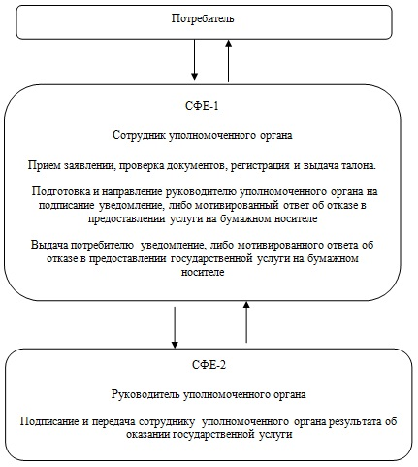

Утвержден
постановлением акимата района
от 14 марта 2013 года № 52
Регламент государственной услуги "Оформление
документов на инвалидов для предоставления
им кресла-коляски"
1. Общие положения
1. Настоящий Регламент государственной услуги "Оформление документов на инвалидов для предоставления им кресла-коляски" (далее - Регламент) разработан в соответствии с пунктом 4 статьи 9-1 Закона Республики Казахстан от 27 ноября 2000 года "Об административных процедурах".
2. Государственная услуга "Оформление документов на инвалидов для предоставления им кресла-коляски" (далее - государственная услуга) предоставляется государственным учреждением "Чингирлауский районный отдел занятости и социальных программ" (далее - уполномоченный орган).
3. Форма оказываемой государственной услуги: не автоматизированная.
4. Государственная услуга предоставляется на основании Закона Республики Казахстан от 13 апреля 2005 года "О социальной защите инвалидов в Республике Казахстан", постановления Правительства Республики Казахстан от 7 апреля 2011 года № 394 "Об утверждении стандартов государственных услуг в сфере социальной защиты, оказываемых местными исполнительными органами" (далее - Стандарт).
5. Полная информация о порядке оказания государственной услуги и необходимых документах, располагается на интернет-ресурсе Министерства труда и социальной защиты населения Республики Казахстан: http://www.enbek.gov.kz, на стендах уполномоченного органа, в официальных источниках информации.
Адрес уполномоченного органа: индекс 091200, Западно-Казахстанская область, Чингирлауский район, село Шынгырлау, улица Клышева, 91, электронная почта: Shyngyrlaurozsp@mail.ru, телефоны: 8(71137)33147, 33552.
6. Государственная услуга оказывается физическим лицам: гражданам Республики Казахстан, иностранцам и лицам без гражданства, постоянно проживающим на территории Республики Казахстан, являющимися инвалидами (далее - потребители).
Инвалидам от трудового увечья или профессионального заболевания, полученного по вине работодателя, в случае прекращения деятельности работодателя - индивидуального предпринимателя, или ликвидации юридического лица.
7. Результатом оказываемой государственной услуги, которую получит потребитель, является уведомление об оформлении документов для предоставления кресло-коляски (далее - уведомление), либо мотивированный ответ об отказе в предоставлении услуг на бумажном носителе.
На основании заявлений инвалидов, индивидуальных программ реабилитации инвалидов, разработанных территориальным подразделением Комитета по контролю и социальной защиты Министерства труда и социальной защиты населения, уполномоченный орган определяют потребность кресел-колясок с указанием их перечня и количества и в соответствии с законодательством Республики Казахстан о государственных закупках производят их закуп.
Выдачу кресел-колясок осуществляют уполномоченный орган по списку с указанием фамилии, имени, отчества инвалида, номера пенсионного удостоверения, даты рождения, места проживания, наименование полученной кресло-коляски, даты получения, отметки в получении.
2. Порядок оказания государственной услуги
8. Сроки оказания государственной услуги:
1) сроки оказания государственной услуги с момента сдачи потребителем необходимых документов, определенных в пункте 11 Стандарта, - в течение десяти рабочих дней;
2) максимально допустимое время ожидания до получения государственной услуги, оказываемой на месте в день обращения потребителя, зависит от количества человек в очереди из расчета 15 минут на обслуживание одного потребителя;
3) максимально допустимое время обслуживания потребителя государственной услугой, оказываемой на месте в день обращения, - не более 15 минут.
9. Государственная услуга предоставляется бесплатно.
10. График работы уполномоченного органа ежедневно с 9.00 часов до 18.30 часов, с обеденным перерывом с 13-00 до 14-30 часов, кроме выходных (суббота, воскресенье) и праздничных дней.
Прием осуществляется в порядке очереди без предварительной записи и ускоренного обслуживания.
11. Государственная услуга оказывается в помещениях уполномоченного органа по месту проживания потребителя. Помещения уполномоченного органа оборудованы стульями (скамейками) и столами для подготовки необходимых документов, оснащены информационными стендами, имеется зал ожидания, а также в помещении предусматриваются условия для обслуживания потребителей с ограниченными возможностями.
Помещения уполномоченного органа соответствуют санитарно– эпидемиологическим нормам, требованиям к безопасности зданий, оснащены охранной и противопожарной сигнализацией.
3. Описание порядка действий (взаимодействия)
в процессе оказания государственной услуги
12. Для получения государственной услуги потребитель представляет документы, определенных в пункте 11 Стандарта.
13. После сдачи всех необходимых документов в уполномоченном органе потребителю выдается талон с указанием даты регистрации и получения потребителем государственной услуги, фамилии и инициалов лица, принявшего документы.
14. В предоставлении государственной услуги отказывается в случаях, предусмотренных в пункте 16 Стандарта.
15. В процессе оказания государственной услуги участвуют следующие структурно-функциональные единицы (далее - СФЕ):
1) сотрудник уполномоченного органа;
2) руководитель уполномоченного органа.
16. Текстовое табличное описание последовательности и взаимодействие административных действий (процедур) каждой СФЕ с указанием срока выполнения каждого административного действия (процедуры), приведено в приложении 1 к настоящему Регламенту.
17. Схема, отражающая взаимосвязь между логической последовательностью административных действий в процессе оказания государственной услуги и СФЕ представлена в приложении 2 к настоящему Регламенту.
4. Ответственность должностных лиц,
оказывающих государственную услугу
18. За нарушение порядка оказания государственной услуги должностные лица несут ответственность предусмотренную законодательством Республики Казахстан.
Приложение 1
к регламенту
государственной услуги
"Оформление документов
на инвалидов для
предоставления
им кресла-коляски"
Текстовое табличное описание последовательности
и взаимодействие административных действий
(процедур) каждой СФЕ с указанием срока выполнения
каждого административного действия (процедуры)
№ действия (хода, потока работ)
СФЕ-1  Сотрудник уполномоченного органа | СФЕ-2  Руководитель  уполномоченного органа
Действие № 1  Прием заявлении, проверка документов, регистрация и выдача талона | Действие № 1  Подписание и передача сотруднику  уполномоченного органа  результата об оказании государственной услуги
Действие № 2
Подготовка и направление руководителю
уполномоченного
органа на подписание
уведомление, либо мотивированного ответа об
отказе в предоставлении
услуг на бумажном носителе
Действие № 3
Выдача потребителю уведомление, либо мотивированного ответа об отказе в предоставлении государственных услуг на бумажном носителе
Срок исполнения в течение десяти рабочих дней
Приложение 2
к регламенту
государственной услуги
"Оформление документов
на инвалидов для
предоставления им
кресла-коляски"
Схема, отражающая взаимосвязь между
логической последовательностью административных
действий в процессе оказания государственной
услуги и СФЕ

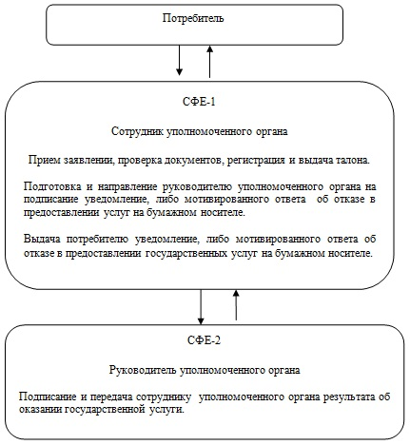

Утвержден
постановлением акимата района
от 14 марта 2013 года № 52
Регламент государственной услуги "Оформление
документов на инвалидов для обеспечения их
санаторно-курортным лечением"
1. Общие положения
1. Настоящий Регламент государственной услуги "Оформление документов на инвалидов для обеспечения их санаторно-курортным лечением" (далее - Регламент) разработан в соответствии с пунктом 4 статьи 9-1 Закона Республики Казахстан от 27 ноября 2000 года "Об административных процедурах".
2. Государственная услуга "Оформление документов на инвалидов для обеспечения их санаторно-курортным лечением" (далее - государственная услуга) предоставляется государственным учреждением "Чингирлауский районный отдел занятости и социальных программ" (далее - уполномоченный орган).
3. Форма оказываемой государственной услуги: не автоматизированная.
4. Государственная услуга предоставляется на основании Закона Республики Казахстан от 13 апреля 2005 года "О социальной защите инвалидов в Республике Казахстан", постановления Правительства Республики Казахстан от 7 апреля 2011 года № 394 "Об утверждении стандартов государственных услуг в сфере социальной защиты, оказываемых местными исполнительными органами" (далее - Стандарт).
5. Полная информация о порядке оказания государственной услуги и необходимых документах, располагается на интернет-ресурсе Министерства труда и социальной защиты населения Республики Казахстан: http://www.enbek.gov.kz, на стендах уполномоченного органа, в официальных источниках информации.
Адрес уполномоченного органа: индекс 091200, Западно-Казахстанская область, Чингирлауский район, село Шынгырлау, улица Клышева, 91, электронная почта: Shyngyrlaurozsp@mail.ru, телефоны: 8(71137)33147, 33552.
6. Государственная услуга оказывается физическим лицам: гражданам Республики Казахстан, иностранцам и лицам без гражданства, постоянно проживающим на территории Республики Казахстан, являющимися инвалидами и детьми-инвалидами (далее - потребители).
7. Результатом оказываемой государственной услуги, которую получит потребитель, является уведомление об оформлении документов для обеспечения санаторно-курортным лечением (далее - уведомление), либо мотивированный ответ об отказе в предоставлении услуги на бумажном носителе.
2. Порядок оказания государственной услуги
8. Сроки оказания государственной услуги:
1) сроки оказания государственной услуги с момента сдачи потребителем необходимых документов, определенных в пункте 11 Стандарта, - в течение десяти рабочих дней;
2) максимально допустимое время ожидания до получения государственной услуги, оказываемой на месте в день обращения потребителя, зависит от количества человек в очереди из расчета 15 минут на обслуживание одного потребителя;
3) максимально допустимое время обслуживания потребителя государственной услугой, оказываемой на месте в день обращения, - не более 15 минут.
9. Государственная услуга предоставляется бесплатно.
10. График работы уполномоченного органа ежедневно с 9.00 часов до 18.30 часов, с обеденным перерывом с 13-00 до 14-30 часов, кроме выходных (суббота, воскресенье) и праздничных дней.
Прием осуществляется в порядке очереди без предварительной записи и ускоренного обслуживания.
11. Государственная услуга оказывается в помещениях уполномоченного органа по месту проживания потребителя. Помещения уполномоченного органа оборудованы стульями (скамейками) и столами для подготовки необходимых документов, оснащены информационными стендами, имеется зал ожидания, а также в помещении предусматриваются условия для обслуживания потребителей с ограниченными возможностями.
Помещения уполномоченного органа соответствуют санитарно - эпидемиологическим нормам, требованиям к безопасности зданий, оснащены охранной и противопожарной сигнализацией.
3. Описание порядка действий (взаимодействия)
в процессе оказания государственной услуги
12. Для получения государственной услуги потребитель представляет документы, определенных в пункте 11 Стандарта.
13. После сдачи всех необходимых документов потребителю выдается талон, с указанием даты регистрации и получения потребителем государственной услуги, фамилии и инициалов лица, принявшего документы.
14. В предоставлении государственной услуги отказывается в случаях, предусмотренных в пункте 16 Стандарта.
15. В процессе оказания государственной услуги участвуют следующие структурно-функциональные единицы (далее - СФЕ):
1) сотрудник уполномоченного органа;
2) руководитель уполномоченного органа.
16. Текстовое табличное описание последовательности и взаимодействие административных действий (процедур) каждой СФЕ с указанием срока выполнения каждого административного действия (процедуры), приведено в приложении 1 к настоящему Регламенту.
17. Схема, отражающая взаимосвязь между логической последовательностью административных действий в процессе оказания государственной услуги и СФЕ представлена в приложении 2 к настоящему Регламенту.
4. Ответственность должностных лиц,
оказывающих государственную услугу
18. За нарушение порядка оказания государственной услуги должностные лица несут ответственность предусмотренную законодательством Республики Казахстан.
Приложение 1
к регламенту
государственной услуги
"Оформление документов на
инвалидов для обеспечения
их санаторно-курортным
лечением"
Текстовое табличное описание последовательности
и взаимодействие административных действий
(процедур) каждой СФЕ с указанием срока выполнения
каждого административного действия (процедуры)
№ действия (хода, потока работ)
СФЕ-1  Сотрудник  уполномоченного органа | СФЕ-2  Руководитель  уполномоченного органа
Действие № 1  Прием заявлении, проверка документов, регистрация и выдача талона. | Действие № 1  Подписание и передача сотруднику уполномоченного органа результата об оказании государственной услуги.
Действие № 2
Подготовка и направление руководителю
уполномоченного органа на
подписание уведомление,
либо мотивированный ответ
об отказе в предоставлении
услуги на бумажном носителе.
Действие № 3
Выдача потребителю уведомление, либо мотивированный ответ об отказе в предоставлении услуги на бумажном носителе.
Срок исполнения в течение десяти рабочих дней
Приложение 2
к регламенту
государственной услуги
"Оформление документов на
инвалидов для обеспечения
их санаторно-курортным
лечением"
Схема, отражающая взаимосвязь между
логической последовательностью административных
действий в процессе оказания государственной
услуги и СФЕ

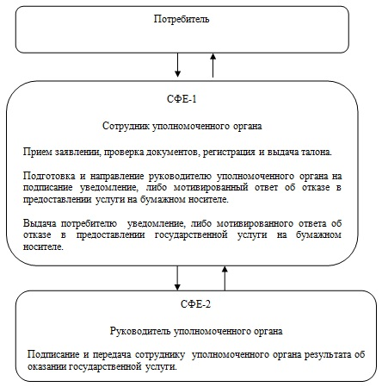

Утвержден
постановлением акимата района
от 14 марта 2013 года № 52
Регламент государственной услуги
"Назначение жилищной помощи"
1. Общие положения
1. Настоящий Регламент государственной услуги "Назначение жилищной помощи" (далее - Регламент) разработан в соответствии с пунктом 4 статьи 9-1 Закона Республики Казахстан от 27 ноября 2000 года "Об административных процедурах".
2. Государственная услуга "Назначение жилищной помощи" (далее – государственная услуга) оказывается государственным учреждением "Чингирлауский районный отдел занятости и социальных программ" (далее - уполномоченный орган), а также через отдел Чингирлауского района филиала Республиканского государственного предприятия "Центр обслуживания населения" по Западно-Казахстанской области Комитета по контролю автоматизации государственных услуг и координации деятельности центров обслуживания населения Министерства транспорта и коммуникаций Республики Казахстан на альтернативной основе (далее - центр).
В целях обеспечении доступности государственных услуг жителям отдаленных населенных пунктов допускается оказание государственных услуг через мобильные центры.
3. Форма оказываемой государственной услуги: не автоматизированная.
4. Государственная услуга оказывается на основании Закона Республики Казахстан от 16 апреля 1997 года "О жилищных отношениях", Закона Республики Казахстан от 11 января 2007 года "Об информатизации", постановления Правительства Республики Казахстан от 7 апреля 2011 года № 394 "Об утверждении стандартов государственных услуг в сфере социальной защиты, оказываемых местными исполнительными органами" (далее - Стандарт).
5. Полная информация о порядке оказания государственной услуги располагается на интернет-ресурсе Агентства Республики Казахстан по делам строительства и жилищно-коммунального хозяйства по адресу: www.ads.gov.kz, в разделе "Государственные услуги", на стендах уполномоченного органа, на интернет-ресурсе Республиканского государственного предприятия "Центр обслуживания населения" Комитета по контролю автоматизации государственных услуг и координации деятельности центров обслуживания населения Министерства транспорта и коммуникаций Республики Казахстан по адресу www.con.gov.kz, в официальных источниках информации и на стендах, расположенных в помещениях центра.
Адрес уполномоченного органа: индекс 091200, Западно-Казахстанская область, Чингирлауский район, село Шынгырлау, улица Клышева, 91, электронная почта: Shyngyrlaurozsp@mail.ru, телефоны: 8(71137)33147, 33552.
Адрес центра: Индекс 091200, Западно-Казахстанская область, Чингирлауский район, село Шынгырлау, улица Тайманова, 95, телефон: 8(71137)33311.
6. Результатом оказываемой государственной услуги в уполномоченном органе и в центре является уведомление о назначении жилищной помощи на бумажном носителе (далее - уведомление), либо мотивированный ответ об отказе в предоставлении государственной услуги на бумажном носителе.
7. Государственная услуга оказывается физическим лицам: малообеспеченным семьям (гражданам), постоянно проживающим в данной местности, имеющим право на получение жилищной помощи (далее – получатель государственной услуги).
2. Порядок оказания государственной услуги
8. Сроки оказания государственной услуги с момента сдачи получателем государственных услуг необходимых документов, определенных в пункте 11 Стандарта:
в уполномоченный орган - в течение десяти календарных дней;
в центр - в течение десяти календарных дней (день приема и выдачи документа (результата) государственной услуги не входит в срок государственной услуги);
максимально допустимое время ожидания в очереди при сдаче необходимых документов - не более 20 минут;
максимально допустимое время обслуживание получателя государственной услуги, оказываемой на месте в день обращения получателя государственной услуги, - не более 20 минут;
максимально допустимое время ожидания в очереди при получении необходимых документов - не более 20 минут.
9. Государственная услуга предоставляется бесплатно.
10. График работы уполномоченного органа ежедневно, кроме выходных и праздничных дней, с 9-00 до 18-30 часов, обед с 13-00 до 14-30 часов.
График работы центра ежедневно с понедельника по субботу включительно, кроме воскресенья и праздничных дней, с 9.00 до 19.00 часов, без перерыва на обед.
В центре прием осуществляется в порядке "электронной" очереди, без ускоренного обслуживания.
При желании получателя государственной услуги возможно бронирование электронной очереди посредством веб-портала электронного правительства адрес www.e.gov.kz.
11. Государственная услуга оказывается:
1) в помещении уполномоченного органа по месту проживания получателя государственной услуги, где имеются стулья, столы, информационные стенды с образцами заполненных бланков, предусмотрены условия для обслуживания получателей государственной услуги с ограниченными возможностями;
2) в помещении центра, где в зале располагаются справочное бюро, кресла, информационные стенды с образцами заполненных бланков, предусмотрены условия для обслуживания получателей государственной услуги с ограниченными возможностями.
Помещения уполномоченного органа и центра соответствуют санитарно-эпидемиологическим нормам, требованиям к безопасности зданий, в том числе пожарной безопасности, режим помещения - свободный.
3. Описание порядка действий в процессе
оказания государственной услуги
12. Для получения государственной услуги получатель государственных услуг представляет документы, определенных в пункте 11 Стандарта.
13. После сдачи всех необходимых документов получателю государственной услуге выдается:
1) в уполномоченном органе - талон с указанием даты регистрации, места и получения получателем государственной услуги, фамилии и инициалов ответственного лица, принявшего документы;
2) в центре - расписка о приеме соответствующих документов с указанием:
номера и даты приема заявления;
вида запрашиваемой государственной услуги;
количества и названий приложенных документов;
даты, времени и места выдачи документов;
фамилии, имени, отчества работника центра принявшего заявление на оформление документов;
фамилии, имени, отчества получателя государственной услуги, фамилии, имени, отчества уполномоченного представителя, и их контактных телефонов.
14. В предоставлении государственной услуги отказывается в случаях, предусмотренных в пункте 15 Стандарта.
15. В процессе оказания государственной услуги участвуют следующие структурно-функциональные единицы (далее - СФЕ):
1) инспектор центра;
2) сотрудник уполномоченного органа;
3) руководитель уполномоченного органа.
16. Текстовое табличное описание последовательности и взаимодействие административных действий (процедур) каждой СФЕ с указанием срока выполнения каждого административного действия (процедуры), приведено в приложении 1 к настоящему Регламенту.
17. Схема, отражающая взаимосвязь между логической последовательностью административных действий в процессе оказания государственной услуги и СФЕ представлена в приложении 2 к настоящему Регламенту.
4. Ответственность должностных лиц,
оказывающих государственную услугу
18. За нарушение порядка оказания государственной услуги должностные лица несут ответственность предусмотренную законодательством Республики Казахстан.
Приложение 1
к Регламенту
государственной услуги
"Назначение жилищной
помощи"
Текстовое табличное описание последовательности
и взаимодействие административных действий
(процедур) каждой СФЕ с указанием срока выполнения
каждого административного действия (процедуры)
№ действия (хода, потока работ)
СФЕ-1  Инспектор центра | СФЕ-2  Сотрудник  уполномоченного органа | СФЕ-3  Руководитель  уполномоченного органа
Действие № 1  Прием заявлении, проверка документов, регистрация и выдача  расписки. | Действие № 1  Прием заявлении, проверка документов, регистрация и выдача талона. | Действие № 1  Подписание и передача сотруднику уполномоченного органа  результата об оказании государственной услуги.
Действие № 2  Передача документов  в уполномоченный орган. | Действие № 2  Подготовка и направление руководителю уполномоченного органа на подписание уведомление, либо  мотивированный ответ об отказе  в предоставлении  государственной услуги на  бумажном носителе.
Действие № 3  Выдача получателю государственной услуги полученного  от уполномоченного  органа уведомление, либо мотивированного  ответа об отказе в предоставлении государственной услуги на бумажном носителе. | Действие № 3  Направление в центр или выдача получателю государственных услуг уведомление, либо мотивированный ответ об отказе  в предоставлении  государственной услуги на  бумажном носителе.
Срок исполнения:
уполномоченный орган - в течение десяти
календарных дней;
центр - в течение десяти календарных дней (день
приема и выдачи документа (результата) государственной
услуги не входит в срок государственной услуги).
Приложение 2
к Регламенту
государственной услуги
"Назначение жилищной
помощи"
Схема, отражающая взаимосвязь между
логической последовательностью административных
действий в процессе оказания государственной
услуги и СФЕ

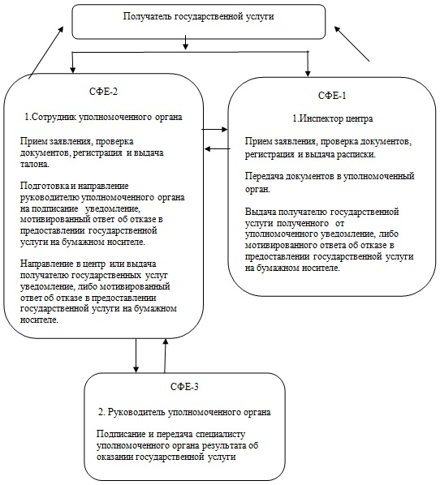

Утвержден
постановлением акимата района
от 14 марта 2013 года № 52
Регламент государственной услуги "Оформление
документов на социальное обслуживание в государственных
и негосударственных медико-социальных учреждениях
(организациях), предоставляющих услуги за счет
государственных бюджетных средств"
1. Общие положения
1. Настоящий Регламент государственной услуги "Оформление документов на социальное обслуживание в государственных и негосударственных медико-социальных учреждениях (организациях), предоставляющих услуги за счет государственных бюджетных средств" (далее - Регламент) разработан в соответствии с пунктом 4 статьи 9-1 Закона Республики Казахстан от 27 ноября 2000 года "Об административных процедурах".
2. Государственная услуга "Оформление документов на социальное обслуживание в государственных и негосударственных медико-социальных учреждениях (организациях), предоставляющих услуги за счет государственных бюджетных средств" (далее - государственная услуга) предоставляется государственным учреждением "Чингирлауский районный отдел занятости и социальных программ" (далее - уполномоченный орган), а также через отдел Чингирлауского района филиала Республиканского государственного предприятия "Центр обслуживания населения" по Западно-Казахстанской области Комитета по контролю автоматизации государственных услуг и координации деятельности центров обслуживания населения Министерства транспорта и коммуникаций Республики Казахстан на альтернативной основе (далее - центр).
3. Форма оказываемой государственной услуги: не автоматизированная.
4. Государственная услуга предоставляется на основании Закона Республики Казахстан от 13 апреля 2005 года "О социальной защите инвалидов в Республике Казахстан", Закона Республики Казахстан от 29 декабря 2008 года "О специальных социальных услугах", постановления Правительства Республики Казахстан от 7 апреля 2011 года № 394 "Об утверждении стандартов государственных услуг в сфере социальной защиты, оказываемых местными исполнительными органами" (далее - Стандарт).
5. Полная информация о порядке оказания государственной услуги и необходимых документах располагается на интернет-ресурсе Министерства труда и социальной защиты населения Республики Казахстан: www.enbek.gov.kz, на стендах уполномоченного органа, центра, в официальных источниках информации.
Адрес уполномоченного органа: индекс 091200, Западно-Казахстанская область, Чингирлауский район, село Шынгырлау, улица Клышева, 91, электронная почта: Shyngyrlaurozsp@mail.ru, телефоны: 8(71137)33147, 33552.
Адрес центра: Индекс 091200, Западно-Казахстанская область, Чингирлауский район, село Шынгырлау, улица Тайманова, 95, телефон: 8(71137)33311.
6. Государственная услуга оказывается физическим лицам: гражданам Республики Казахстан, оралманам, постоянно проживающим на территории Республики Казахстан, иностранцам и лицам без гражданства, нуждающимся в соответствии с индивидуальной программой реабилитации или заключением медицинской организации в постороннем уходе и социальном обслуживании (далее - потребители):
1) инвалидам старше восемнадцати лет с психоневрологическими заболеваниями;
2) детям-инвалидам с психоневрологическими патологиями или детям-инвалидам с нарушениями функций опорно-двигательного аппарата;
3) одиноким инвалидам первой, второй группы и престарелым.
7. Результатом оказываемой государственной услуги, которую получит потребитель, является уведомление об оформлении документов на социальное обслуживание в государственных и негосударственных медико-социальных учреждениях (организациях), предоставляющих услуги за счет государственных бюджетных средств (далее – уведомление), либо мотивированный ответ об отказе в предоставлении услуги на бумажном носителе.
2. Порядок оказания государственной услуги
8. Сроки оказания государственной услуги
1) сроки оказания государственной услуги с момента сдачи потребителем необходимых документов, определенных в пункте 11 Стандарта:
в уполномоченный орган - в течение семнадцати рабочих дней;
в центр - в течение семнадцати рабочих дней (дата приема и выдачи документа (результата) государственной услуги не входит в срок оказания государственной услуги);
2) максимально допустимое время ожидания до получения государственной услуги, оказываемой на месте в день обращения потребителя, (до получения талона), не может превышать 30 минут;
3) максимально допустимое время обслуживания потребителя государственной услуги, оказываемой на месте в день обращения потребителя не может превышать 15 минут в уполномоченном органе, 30 минут в центре.
9. Государственная услуга предоставляется бесплатно.
10. График работы уполномоченного органа ежедневно, кроме выходных и праздничных дней, с 9-00 до 18-30 часов, обед с 13-00 до 14-30 часов.
График работы центра ежедневно с понедельника по субботу включительно, кроме воскресенья и праздничных дней, с 9.00 до 19.00 часов, без перерыва на обед.
Прием осуществляется в порядке "электронной" очереди, без предварительной записи и ускоренного обслуживания.
11. Государственная услуга оказывается:
1) в помещении уполномоченного органа по месту проживания потребителя, где имеются стулья, столы, информационные стенды с образцами заполненных бланков, предусмотрены условия для обслуживания заявителей с ограниченными возможностями;
2) в помещении центра, где в зале располагаются справочное бюро, кресла, информационные стенды с образцами заполненных бланков, предусмотрены условия для обслуживания потребителем с ограниченными возможностями.
Помещения уполномоченного органа и центра соответствуют санитарно- эпидемиологическим нормам, требованиям к безопасности зданий, оснащены охранной и противопожарной сигнализацией, режим помещения - свободный.
3. Описание порядка действий (взаимодействие)
в процессе оказания государственной услуги
12. Для получения государственной услуги потребитель представляет документы, определенных в пункте 11 Стандарта.
13. После сдачи всех необходимых документов потребителю выдается:
1) в уполномоченном органе - талон с указанием даты регистрации и получения потребителем государственной услуги, фамилии и инициалов лица, принявшего документы;
2) в центре - расписка о приеме соответствующих документов с указанием:
номера и даты приема заявления;
вида запрашиваемой государственной услуги;
количества и названий приложенных документов;
даты, времени и места выдачи документов;
фамилии, имени, отчества инспектора центра, принявшего заявление на оформление документов.
14. В предоставлении государственной услуги отказывается в случаях, предусмотренных в пункте 16 Стандарта.
15. В процессе оказания государственной услуги участвуют следующие структурно-функциональные единицы (далее - СФЕ):
1) инспектор центра;
2) сотрудник уполномоченного органа;
3) руководитель уполномоченного органа.
16. Текстовое табличное описание последовательности и взаимодействие административных действий (процедур) каждой СФЕ с указанием срока выполнения каждого административного действия (процедуры), приведено в приложении 1 к настоящему Регламенту.
17. Схема, отражающая взаимосвязь между логической последовательностью административных действий в процессе оказания государственной услуги и СФЕ представлена в приложении 2 к настоящему Регламенту.
4. Ответственность должностных лиц,
оказывающих государственную услугу
18. За нарушение порядка оказания государственной услуги должностные лица несут ответственность предусмотренную законодательством Республики Казахстан.
Приложение 1
к Регламенту
государственной услуги
"Оформление документов на
социальное обслуживание в
государственных и
негосударственных медико-
социальных учреждениях
(организациях),
предоставляющих услуги
за счет государственных
бюджетных средств"
Текстовое табличное описание последовательности
и взаимодействие административных действий
(процедур) каждой СФЕ с указанием срока выполнения
каждого административного действия (процедуры)
№ действия (хода, потока работ)
СФЕ-1  Инспектор центра | СФЕ-2  Сотрудник уполномоченного органа | СФЕ-3  Руководитель уполномоченного органа
Действие № 1  Прием заявлении, проверка документов, регистрация и  выдача расписки. | Действие № 1  Прием заявлении, проверка документов, регистрация и выдача талона. | Действие № 1  Подписание и передача сотруднику уполномоченного органа  результата об  оказании государственной услуги.
Действие № 2  Передача документов  в уполномоченный орган. | Действие № 2  Подготовка и направление руководителю уполномоченного органа на подписание уведомление, либо мотивированный ответ об отказе в предоставлении государственной услуги на  бумажном носителе.
Действие № 3  Выдача потребителю полученного от уполномоченного органа уведомления, либо мотивированного  ответа об отказе в предоставлении государственной услуги на бумажном носителе. | Действие № 3  Направление в  центр или выдача потребителю государственных услуг уведомление, либо  мотивированный ответ об отказе в  предоставлении государственной услуги на  бумажном носителе.
Срок исполнения:
уполномоченный орган - в течение семнадцати
рабочих дней;
центр - в течение семнадцати рабочих дней (дата
приема и выдачи документа (результата) государственной
услуги не входит в срок оказания государственной услуги).
Приложение 2
к регламенту
государственной услуги
"Оформление документов на
социальное обслуживание
в государственных и
негосударственных медико-
социальных учреждениях
(организациях),
предоставляющих услуги
за счет государственных
бюджетных средств"
Схема, отражающая взаимосвязь между логической последовательностью административных действий в процессе оказания государственной услуги и СФЕ

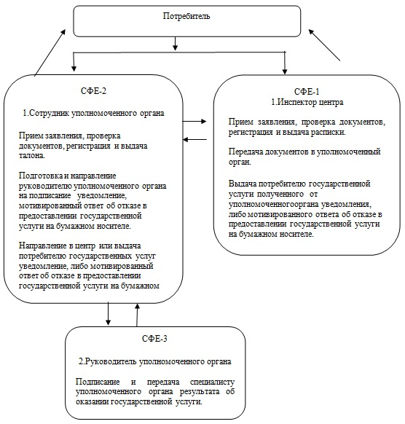

Утвержден
постановлением акимата района
от 14 марта 2013 года № 52
Регламент государственной услуги "Оформление
документов на социальное обслуживание на дому
для одиноких, одиноко проживающих престарелых,
инвалидов и детей-инвалидов, нуждающихся в
постороннем уходе и помощи"
1. Общие положения
1. Настоящий Регламент государственной услуги "Оформление документов на социальное обслуживание на дому для одиноких, одиноко проживающих престарелых, инвалидов и детей-инвалидов, нуждающихся в постороннем уходе и помощи" (далее - Регламент) разработан в соответствии с пунктом 4 статьи 9-1 Закона Республики Казахстан от 27 ноября 2000 года "Об административных процедурах".
2. Государственная услуга "Оформление документов на социальное обслуживание на дому для одиноких, одиноко проживающих престарелых, инвалидов и детей-инвалидов, нуждающихся в постороннем уходе и помощи" (далее - государственная услуга) предоставляется государственным учреждением "Чингирлауский районный отдел занятости и социальных программ" (далее - уполномоченный орган), а также через отдел Чингирлауского района филиала Республиканского государственного предприятия "Центр обслуживания населения" по Западно-Казахстанской области Комитета по контролю автоматизации государственных услуг и координации деятельности центров обслуживания населения Министерства транспорта и коммуникаций Республики Казахстан на альтернативной основе (далее - центр).
3. Форма оказываемой государственной услуги: не автоматизированная.
4. Государственная услуга предоставляется на основании Закона Республики Казахстан от 13 апреля 2005 года "О социальной защите инвалидов в Республике Казахстан", Закона Республики Казахстан от 29 декабря 2008 года "О специальных социальных услугах", постановления Правительства Республики Казахстан от 7 апреля 2011 года № 394 "Об утверждении стандартов государственных услуг в сфере социальной защиты, оказываемых местными исполнительными органами" (далее - Стандарт).
5. Полная информация о порядке оказания государственной услуги и необходимых документах, располагается на интернет-ресурсе Министерства труда и социальной защиты населения Республики Казахстан: http://www.enbek.gov.kz, на стендах уполномоченного органа, акима аульного округа, центра, в официальных источниках информации.
Адрес уполномоченного органа: индекс 091200, Западно-Казахстанская область, Чингирлауский район, село Шынгырлау, улица Клышева, 91, электронная почта: Shyngyrlaurozsp@mail.ru, телефоны: 8(71137)33147, 33552.
Адрес центра: Индекс 091200, Западно-Казахстанская область, Чингирлауский район, село Шынгырлау, улица Тайманова, 95, телефон: 8(71137)33311.
6. Государственная услуга оказывается физическим лицам: гражданам Республики Казахстан, оралманам, постоянно проживающим на территории Республики Казахстан иностранцам и лицам без гражданства, нуждающимся в соответствии с индивидуальной программой реабилитации или заключением медицинской организации в постороннем уходе и социальном обслуживании (далее - потребители):
1) одиноким и одиноко проживающим инвалидам первой, второй группы и престарелым;
2) детям-инвалидам с нарушениями опорно-двигательного аппарата, проживающим в семьях;
3) детям-инвалидам с психоневрологическими патологиями, проживающим в семьях;
4) лицам с психоневрологическими заболеваниями в возрасте старше 18 лет, проживающим в семьях.
7. Результатом оказываемой государственной услуги, которую получит потребитель, является уведомление об оформлении документов на оказание социального обслуживания на дому (далее - уведомление), либо мотивированный ответ об отказе в предоставлении услуги на бумажном носителе.
2. Порядок оказания государственной услуги
8. Сроки оказания государственной услуги:
1) сроки оказания государственной услуги с момента сдачи потребителем необходимых документов, определенных в пункте 11 Стандарта:
в уполномоченный орган - в течение четырнадцати рабочих дней;
в центр - в течение четырнадцати рабочих дней (дата приема и выдачи документа (результата) государственной услуги не входит в срок оказания государственной услуги);
2) максимально допустимое время ожидания до получения государственной услуги, оказываемой на месте в день обращения потребителя (до получения талона), не может превышать 30 минут;
3) максимально допустимое время обслуживания потребителя государственной услуги, оказываемой на месте в день обращения потребителя, не может превышать 15 минут в уполномоченном органе, 30 минут в центре.
9. Государственная услуга предоставляется бесплатно.
10. График работы уполномоченного органа ежедневно, кроме выходных и праздничных дней, с 9-00 до 18-30 часов, обед с 13-00 до 14-30 часов.
График работы центра ежедневно с понедельника по субботу включительно, кроме воскресенья и праздничных дней, с 9.00 до 19.00 часов, без перерыва на обед.
Прием осуществляется в порядке "электронной" очереди, без предварительной записи и ускоренного обслуживания.
11. Государственная услуга оказывается:
1) в помещении уполномоченного органа по месту проживания потребителя, где имеются стулья, столы, информационные стенды с образцами заполненных бланков, предусмотрены условия для обслуживания заявителей с ограниченными возможностями;
2) в помещении центра, где в зале располагаются справочное бюро, кресла, информационные стенды с образцами заполненных бланков, предусмотрены условия для обслуживания потребителей с ограниченными возможностями.
Помещения уполномоченного органа и центра соответствуют санитарно- эпидемиологическим нормам, требованиям к безопасности зданий, оснащены охранной и противопожарной сигнализацией, режим помещения - свободный.
3. Описание порядка действий (взаимодействия)
в процессе оказания государственной услуги
12. Для получения государственной услуги потребитель представляет документы, определенных в пункте 11 Стандарта.
13. После сдачи всех необходимых документов потребителю выдается:
1) в уполномоченном органе - талон с указанием даты регистрации и получения потребителем государственной услуги, фамилии и инициалов лица, принявшего документы;
2) в центре - расписка о приеме соответствующих документов с указанием:
номера и даты приема заявления;
вида запрашиваемой государственной услуги;
количества и названий приложенных документов;
даты, времени и места выдачи документов;
фамилии, имени, отчества инспектора центра, принявшего заявление на оформление документов.
14. В предоставлении государственной услуги отказывается в случаях, предусмотренных в пункте 16 Стандарта.
15. В процессе оказания государственной услуги участвуют следующие структурно-функциональные единицы (далее - СФЕ):
1) инспектор центра;
2) сотрудник уполномоченного органа;
3) руководитель уполномоченного органа.
16. Текстовое табличное описание последовательности и взаимодействие административных действий (процедур) каждой СФЕ с указанием срока выполнения каждого административного действия (процедуры), приведено в приложении 1 к настоящему Регламенту.
17. Схема, отражающая взаимосвязь между логической последовательностью административных действий в процессе оказания государственной услуги и СФЕ представлена в приложении 2 к настоящему Регламенту.
4. Ответственность должностных лиц,
оказывающих государственную услугу
18. За нарушение порядка оказания государственной услуги должностные лица несут ответственность предусмотренную законодательством Республики Казахстан.
Приложение 1
к Регламенту
государственной услуги
"Оформление документов на
социальное обслуживание на
дому для одиноких, одиноко
проживающих престарелых,
инвалидов и детей-инвалидов,
нуждающихся в постороннем
уходе и помощи"
Текстовое табличное описание последовательности
и взаимодействие административных действий
(процедур) каждой СФЕ с указанием срока выполнения
каждого административного действия (процедуры)
№ действия (хода, потока работ)
СФЕ-1  Инспектор центра | СФЕ-2  Сотрудник уполномоченного органа | СФЕ-3  Руководитель уполномоченного органа
Действие № 1  Прием заявлении, проверка документов,  регистрация и выдача расписки. | Действие № 1  Прием заявлении, проверка документов, регистрация и выдача талона. | Действие № 1  Подписание и передача сотруднику уполномоченного органа  результата об оказании государственной услуги.
Действие № 2  Передача документов  в уполномоченный орган. | Действие № 2  Подготовка и направление руководителю уполномоченного органа на подписание уведомление, либо мотивированный ответ об отказе в предоставлении государственной услуги на бумажном носителе.
Действие № 3  Выдача потребителю полученного от уполномоченного органа уведомления, либо мотивированного ответа об отказе в предоставлении государственной услуги на бумажном носителе. | Действие № 3  Направление в центр или выдача потребителю государственных услуг уведомление, либо мотивированный ответ об отказе в предоставлении государственной услуги на бумажном  носителе.
Срок исполнения:
уполномоченный орган - в течение четырнадцати
рабочих дней;
центр - в течение четырнадцати рабочих дней
(дата приема и выдачи документа (результата)
государственной услуги не входит в срок оказания
государственной услуги).
Приложение 2
к Регламенту
государственной услуги
"Оформление документов на
социальное обслуживание на
дому для одиноких, одиноко
проживающих престарелых,
инвалидов и детей-инвалидов,
нуждающихся в постороннем
уходе и помощи"
Схема, отражающая взаимосвязь между логической
последовательностью административных действий в
процессе оказания государственной услуги и СФЕ

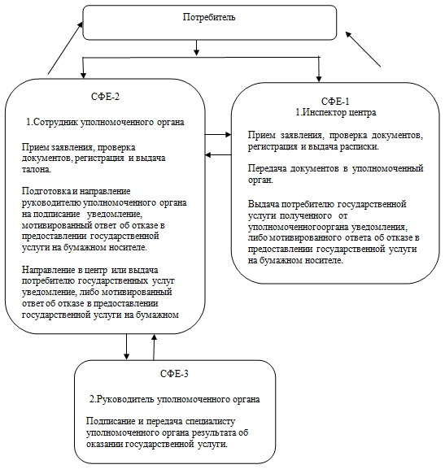

Утвержден
постановлением акимата района
от 14 марта 2013 года № 52
Регламент государственной услуги "Назначение
и выплата социальной помощи отдельным категориям
нуждающихся граждан по решениям местных
представительных органов"
1. Общие положения
1. Настоящий Регламент государственной услуги "Назначение и выплата социальной помощи отдельным категориям нуждающихся граждан по решениям местных представительных органов" (далее - Регламент) разработан в соответствии с пунктом 4 статьи 9-1 Закона Республики Казахстан от 27 ноября 2000 года "Об административных процедурах".
2. Государственная услуга "Назначение и выплата социальной помощи отдельным категориям нуждающихся граждан по решениям местных представительных органов" (далее - государственная услуга) предоставляется государственным учреждением "Чингирлауский районный отдел занятости и социальных программ" (далее - уполномоченный орган).
3. Форма оказываемой государственной услуги: не автоматизированная.
4. Государственная услуга осуществляется на основании Закона Республики Казахстан от 23 января 2001 года "О местном государственном управлении и самоуправлении в Республике Казахстан", постановления Правительства Республики Казахстан от 7 апреля 2011 года № 394 "Об утверждении стандартов государственных услуг в сфере социальной защиты, оказываемых местными исполнительными органами" (далее - Стандарт).
5. Полная информация о порядке оказания государственной услуги и необходимых документах, располагается на интернет-ресурсе Министерства труда и социальной защиты населения Республики Казахстан: http://www.enbek.gov.kz, на стендах уполномоченного органа, в официальных источниках информации.
Адрес уполномоченного органа: индекс 091200, Западно-Казахстанская область, Чингирлауский район, село Шынгырлау, улица Клышева, 91, электронная почта: Shyngyrlaurozsp@mail.ru, телефоны: 8(71137)33147, 33552.
6. Результатом оказываемой государственной услуги является уведомление о назначении социальной помощи (далее – уведомление), либо мотивированный ответ об отказе в предоставлении государственной услуги на бумажном носителе.
7. Категории физических лиц для оказания государственной услуги определяются по решению местного представительного органа (далее - физическое лицо).
2. Порядок оказания государственной услуги
8. Сроки оказания государственной услуги:
1) сроки оказания государственной услуги в уполномоченном органе с момента сдачи физическим лицом необходимых документов, определенных в пункте 11 Стандарта, в течение пятнадцати календарных дней;
2) максимально допустимое время ожидания до получения государственной услуги, оказываемой на месте в день обращения физического лица (до получения талона) - не более 30 минут;
3) максимально допустимое время обслуживания физического лица, оказываемой на месте в день обращения физического лица - не более 15 минут.
9. Государственная услуга предоставляется бесплатно.
10. График работы уполномоченного органа ежедневно с 9.00 часов до 18.30 часов, с обеденным перерывом с 13-00 до 14-30 часов, кроме выходных (суббота, воскресенье) и праздничных дней. Прием осуществляется в порядке очереди без предварительной записи и ускоренного обслуживания.
11. Государственная услуга оказывается в помещении уполномоченного органа, которое оснащено стульями, столами, информационными стендами с образцами заполненных бланков, предусмотрены условия для обслуживания физического лица с ограниченными возможностями.
Помещение уполномоченного органа соответствует санитарно - эпидемиологическим нормам, требованиям к безопасности зданий, в том числе пожарной безопасности, режим помещения - свободный.
3. Описание порядка действий (взаимодействия)
в процессе оказания государственной услуги
12. Для получения государственной услуги физическое лицо представляет документы, определенных в пункте 11 Стандарта.
13. После сдачи всех необходимых документов в уполномоченном органе физическому лицу выдается талон с указанием даты регистрации и получения потребителем государственной услуги, фамилии и инициалов ответственного лица, принявшего документы.
14. В предоставлении государственной услуги отказывается в случаях, предусмотренных в пункте 16 Стандарта.
15. В процессе оказания государственной услуги участвуют следующие структурно-функциональные единицы (далее - СФЕ):
1) сотрудник уполномоченного органа;
2) руководитель уполномоченного органа.
16. Текстовое табличное описание последовательности и взаимодействие административных действий (процедур) каждой СФЕ с указанием срока выполнения каждого административного действия (процедуры), приведено в приложении 1 к настоящему Регламенту.
17. Схема, отражающая взаимосвязь между логической последовательностью административных действий в процессе оказания государственной услуги и СФЕ представлена в приложении 2 к настоящему Регламенту.
4. Ответственность должностных лиц,
оказывающих государственную услугу
18. За нарушение порядка оказания государственной услуги должностные лица несут ответственность предусмотренную законодательством Республики Казахстан.
Приложение 1
к Регламенту
государственной услуги
"Назначение и выплата
социальной помощи отдельным
категориям нуждающихся
граждан по решениям местных
представительных органов"
Текстовое табличное описание последовательности
и взаимодействие административных действий
(процедур) каждой СФЕ с указанием срока выполнения
каждого административного действия (процедуры)
№ действия (хода, потока работ)
СФЕ-1  Сотрудник уполномоченного органа | СФЕ-2  Руководитель  уполномоченного органа
Действие № 1  Прием заявлении, проверка документов, регистрация и выдача талона. | Действие № 1  Подписание и передача сотруднику  уполномоченного органа результата об оказании государственной услуги.
Действие № 2
Подготовка и направление руководителю
уполномоченного органа на подписание уведомление,
либо мотивированного
ответа об отказе в
предоставлении услуги на бумажном носителе.
Действие № 3
Выдача физическому лицу уведомление, либо мотивированного ответа об отказе в предоставлении государственных услуг на бумажном носителе.
Срок исполнения в течение пятнадцати календарных дней
Приложение 2
к Регламенту
государственной услуги
"Назначение и выплата
социальной помощи отдельным
категориям нуждающихся
граждан по решениям местных
представительных органов"
Схема, отражающая взаимосвязь между логической
последовательностью административных действий
в процессе оказания государственной услуги и СФЕ

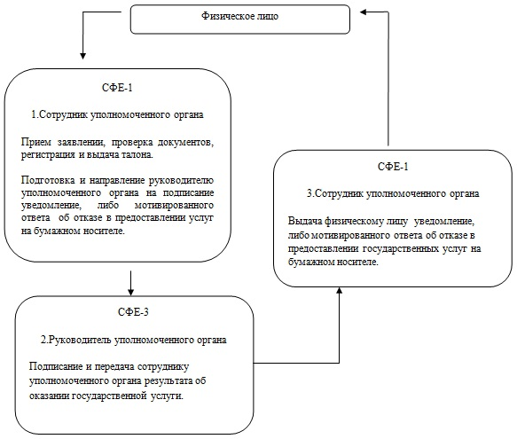

Утвержден
постановлением акимата района
от 14 марта 2013 года № 52
Регламент государственной услуги "Назначение
социальной помощи специалистам социальной сферы,
проживающим в сельской местности,
по приобретению топлива"
1. Общие положения
1. Настоящий Регламент государственной услуги "Назначение социальной помощи специалистам социальной сферы, проживающим в сельской местности, по приобретению топлива" (далее - Регламент) разработан в соответствии с пунктом 4 статьи 9-1 Закона Республики Казахстан от 27 ноября 2000 года "Об административных процедурах".
2. Государственная услуга "Назначение социальной помощи специалистам социальной сферы, проживающим в сельской местности, по приобретению топлива" (далее - государственная услуга) оказывается государственным учреждением "Чингирлауский районный отдел занятости и социальных программ" (далее - уполномоченный орган).
При отсутствии уполномоченного органа по месту жительства аким сельского округа принимает документы у потребителя и передает в уполномоченный орган.
Также государственная услуга предоставляется через отдел Чингирлауского района филиала Республиканского государственного предприятия "Центр обслуживания населения" по Западно-Казахстанской области Комитета по контролю автоматизации государственных услуг и координации деятельности центров обслуживания населения Министерства транспорта и коммуникаций Республики Казахстан на альтернативной основе (далее - центр).
3. Форма оказываемой государственной услуги: не автоматизированная.
4. Государственная услуга предоставляется на основании Закона Республики Казахстан от 8 июля 2005 года "О государственном регулировании развития агропромышленного комплекса и сельских территорий", постановления Правительства Республики Казахстан от 7 апреля 2011 года № 394 "Об утверждении стандартов государственных услуг в сфере социальной защиты, оказываемых местными исполнительными органами" (далее - Стандарт).
5. Полная информация о порядке оказания государственной услуги и необходимых документах, располагается на интернет-ресурсе Министерства труда и социальной защиты населения Республики Казахстан: http://www.enbek.gov.kz, на стендах уполномоченного органа, акима сельского округа, центра, в официальных источниках информации.
Адрес уполномоченного органа: индекс 091200, Западно-Казахстанская область, Чингирлауский район, село Шынгырлау, улица Клышева, 91, электронная почта: Shyngyrlaurozsp@mail.ru, телефоны: 8(71137)33147, 33552.
Адреса аппаратов акимов сельских округов указаны согласно приложению 1 к настоящему Регламенту.
Адрес центра: Индекс 091200, Западно-Казахстанская область, Чингирлауский район, село Шынгырлау, улица Тайманова, 95, телефон: 8(71137)33311.
6. Результатом завершения оказываемой государственной услуги является уведомление о назначении социальной помощи (далее - уведомление), либо мотивированный ответ об отказе в предоставлении государственной услуги на бумажном носителе.
7. Государственная услуга оказывается физическим лицам: специалистам государственных организаций здравоохранения, социального обеспечения, образования, культуры и спорта, проживающим и работающим в сельских населенных пунктах (далее - потребители).
2. Порядок оказания государственной услуги
8. Сроки оказания государственной услуги:
1) сроки оказания государственной услуги с момента сдачи потребителем необходимых документов, определенных в пункте 11 Стандарта:
в уполномоченный орган - в течение десяти рабочих дней;
акиму сельского округа по месту жительства - в течение пятнадцати рабочих дней;
в центр - в течение десяти рабочих дней (день приема и выдачи документа (результата) государственной услуги не входит в срок оказания государственной услуги);
2) максимально допустимое время ожидания до получения государственной услуги, оказываемой на месте в день обращения потребителя (до получения талона) - не более 30 минут;
3) максимально допустимое время обслуживания потребителя государственной услуги, оказываемой на месте в день обращения потребителя - не более 30 минут.
9. Государственная услуга предоставляется бесплатно.
10. График работы уполномоченного органа или акима сельского округа ежедневно с понедельника по пятницу включительно, кроме выходных и праздничных дней, с 9-00 до 18-30 часов, обед с 13-00 до 14-30 часов. Прием осуществляется в порядке очереди без предварительной записи и ускоренного обслуживания.
График работы центра ежедневно с понедельника по субботу включительно, кроме воскресенья и праздничных дней, с 9.00 до 19.00 часов, без перерыва на обед. Прием осуществляется в порядке "электронной" очереди, без предварительной записи и ускоренного обслуживания.
11. Государственная услуга оказывается:
в помещении уполномоченного органа или акима сельского округа по месту проживания потребителя, где имеются стулья, столы, информационные стенды с образцами заполненных бланков, предусмотрены условия для обслуживания потребителей с ограниченными возможностями;
в помещении центра, где в зале располагаются справочное бюро, кресла, информационные стенды с образцами заполненных бланков, предусмотрены условия для обслуживания потребителей с ограниченными возможностями.
Помещения уполномоченного органа, акима сельского округа и центра соответствуют санитарно-эпидемиологическим нормам, требованиям к безопасности зданий, в том числе пожарной безопасности, режим помещения - свободный.
3. Описание порядка действий (взаимодействия)
в процессе оказания государственной услуги
12. Для получения государственной услуги потребитель представляет документы, определенных в пункте 11 Стандарта.
13. После сдачи всех необходимых документов потребителю выдается:
в уполномоченном органе или у акима сельского округа - талон с указанием даты регистрации и получения потребителем государственной услуги, фамилии и инициалов ответственного лица, принявшего документы;
в центре - расписка о приеме соответствующих документов с указанием:
номера и даты приема заявления;
вида запрашиваемой государственной услуги;
количества и названий приложенных документов;
даты, времени и места выдачи документов;
фамилии, имени, отчества инспектора центра, принявшего заявление на оформление документов.
14. В предоставлении государственной услуги отказывается в случаях, предусмотренных в пункте 16 Стандарта.
15. В процессе оказания государственной услуги участвуют следующие структурно-функциональные единицы (далее - СФЕ):
1) аким сельского округа;
2) инспектор центра;
3) сотрудник уполномоченного органа;
4) руководитель уполномоченного органа.
16. Текстовое табличное описание последовательности и взаимодействие административных действий (процедур) каждой СФЕ с указанием срока выполнения каждого административного действия (процедуры), приведено в приложении 2 к настоящему Регламенту.
17. Схема, отражающая взаимосвязь между логической последовательностью административных действий в процессе оказания государственной услуги и СФЕ представлена в приложениях 3, 4 к настоящему Регламенту.
4. Ответственность должностных лиц,
оказывающих государственную услугу
18. За нарушение порядка оказания государственной услуги должностные лица несут ответственность предусмотренную законодательством Республики Казахстан.
Приложение 1
к Регламенту
государственной услуги
"Назначение социальной
помощи специалистам
социальной сферы,
проживающим в сельской
местности, по
приобретению топлива"
Адреса аппаратов акимов сельских округов
№  п/п | Наименование  аппаратов акимов сельских округов Чингирлауского района | Адрес  место расположения | Контактные  данные
1. | Государственное учреждение "Аппарат акима Чингирлауского сельского округа" | Индекс 091200, Западно-Казахстанская область, Чингирлауский район, село Чингирлау, улица Тайманова 90а | 8(71137)33750
2.. | Государственное учреждение "Аппарат акима Белогорского сельского округа" | Индекс 091205, Западно-Казахстанская область, Чингирлауский район, село Белогорка улица Садовая 102 | 8(71137)25103
3. | Государственное учреждение "Аппарат акима Полтавского сельского округа" | Индекс 091208, Западно-Казахстанская область, Чингирлауский район, село Полтавка, улица Жастар 12 | 8(71137)25340
4. | Государственное учреждение "Аппарат акима Алмазненского сельского округа" | Индекс 091202, Западно-Казахстанская область, Чингирлауский район, село Алмазное, улица Рахимовой 69 | 8(71137)51475
5. | Государственное учреждение "Аппарат акима Лубенского сельского округа" | Индекс 091206, Западно-Казахстанская область, Чингирлауский район, село Лубенка, улица Мухамбетова 52 | 8(71137)23233
6. | Государственное учреждение "Аппарат акима Карагашского сельского округа" | Индекс 091207, Западно-Казахстанская область, Чингирлауский район, село Ново-Петровка, улица Абая 18 | 8(71137)51574
7. | Государственное учреждение "Аппарат акима Акбулакского сельского округа" | Индекс 091210, Западно-Казахстанская область, Чингирлауский район, село Тасмула, улица Сагирбаева 230 | 8(71137)33790
8. | Государственное учреждение "Аппарат акима Кзылкульского сельского округа" | Индекс 091200, Западно-Казахстанская область, Чингирлауский район, село Чингирлау, улица Клышева 87 а | 8(71137)33766
9. | Государственное учреждение "Аппарат акима Ащесайского сельского округа" | Индекс 091204, Западно-Казахстанская область, Чингирлауский район, село Ащесай, улица Мира 22 | 8(71137)25544
Приложение 2
к Регламенту
государственной услуги
"Назначение социальной
помощи специалистам
социальной сферы,
проживающим в сельской
местности, по
приобретению топлива"
Текстовое табличное описание последовательности
и взаимодействие административных действий
(процедур) каждой СФЕ с указанием срока выполнения
каждого административного действия (процедуры)
№ действия (хода, потока работ)
СФЕ-1  Аким сельского округа | СФЕ-2  Инспектор центра | СФЕ-3  Сотрудник уполномочен-  ного органа | СФЕ-4  Руководитель уполномочен-  ного органа
Действие № 1  Прием заявлении, проверка документов, регистрация и выдача талона. | Действие № 1  Прием заявлении, проверка документов, регистрация и выдача расписки. | Действие № 1  Прием заявлении, проверка документов, регистрация и выдача талона. | Действие № 1  Подписание и передача сотруднику уполномочен-  ного органа результата об оказании государствен-  ной услуги.
Действие № 2  Передача документов в уполномочен-  ный орган. | Действие № 2  Передача документов в уполномочен-  ный орган. | Действие № 2  Подготовка и направление руководителю уполномочен-  ного органа на подписание уведомление, либо мотивированный ответ об  отказе в предоставлении услуги на бумажном носителе.
Действие № 3  Выдача потребителю полученного от уполномочен-  ного органа уведомление, либо мотивирован-  ный ответ об отказе в предостав-  лении государствен-  ной услуги на бумажном носителе. | Действие № 3  Выдача потребителю полученного от уполномочен-  ного органа уведомление, либо мотивирован-  ный ответ об отказе в предостав-  лении государствен-  ной услуги на бумажном носителе. | Действие № 3  Направление в центр, акиму сельского округа или выдача потребителю уведомление, либо мотивированный ответ об отказе в предоставлении услуги на бумажном носителе.
Срок исполнения:
уполномоченный орган - в течение десяти рабочих дней;
аким сельского округа по месту жительства - в
течение пятнадцати рабочих дней;
центр - в течение десяти рабочих дней (день приема
и выдачи документа (результата) государственной
услуги не входит в срок оказания государственной услуги).
Приложение 3
к Регламенту
государственной услуги
"Назначение социальной
помощи специалистам
социальной сферы, проживающим
в сельской местности, по
приобретению топлива"
Схема, отражающая взаимосвязь между
логической последовательностью административных
действий в процессе оказания государственной
услуги и СФЕ
При обращении в уполномоченный орган и акиму сельского округа

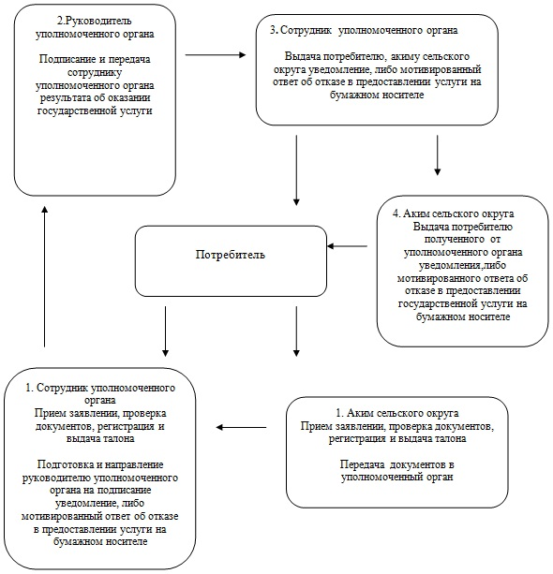

Приложение 4
к Регламенту
государственной услуги
"Назначение социальной
помощи специалистам
социальной сферы, проживающим
в сельской местности, по
приобретению топлива"
Схема, отражающая взаимосвязь между
логической последовательностью административных
действий в процессе оказания государственной
услуги и СФЕ
При обращении в центр

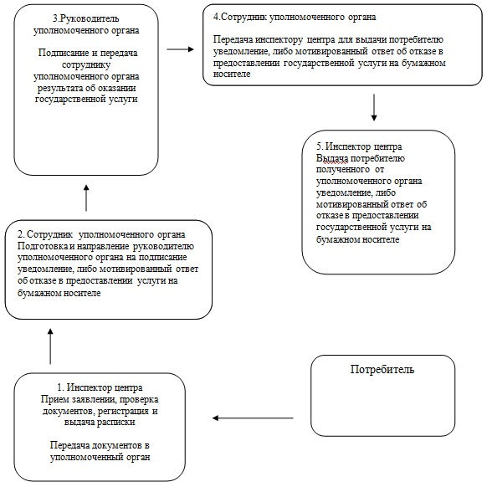

Утвержден
постановлением акимата района
от 14 марта 2013 года № 52
Регламент государственной услуги
"Выдача справки, подтверждающей принадлежность
заявителя (семьи) к получателям адресной
социальной помощи"
1. Общие положения
1. Настоящий Регламент государственной услуги "Выдача справки, подтверждающей принадлежность заявителя (семьи) к получателям адресной социальной помощи" (далее - Регламент) разработан в соответствии с пунктом 4 статьи 9-1 Закона Республики Казахстан от 27 ноября 2000 года "Об административных процедурах".
2. Государственная услуга "Выдача справки, подтверждающей принадлежность заявителя (семьи) к получателям адресной социальной помощи" (далее - государственная услуга) оказывается государственным учреждением "Чингирлауский районный отдел занятости и социальных программ" (далее - уполномоченный орган).
При отсутствии уполномоченного органа по месту жительства аким сельского округа принимает документы.
3. Форма оказываемой государственной услуги: не автоматизированная.
4. Государственная услуга предоставляется на основании Закона Республики Казахстан от 17 июля 2001 года "О государственной адресной социальной помощи", постановления Правительства Республики Казахстан от 7 апреля 2011 года № 394 "Об утверждении стандартов государственных услуг в сфере социальной защиты, оказываемых местными исполнительными органами" (далее - Стандарт).
5. Полная информация о порядке оказания государственной услуги и необходимых документах, располагается на интернет-ресурсе Министерства труда и социальной защиты населения Республики Казахстан: http://www.enbek.gov.kz, на стендах уполномоченного органа, акима сельского округа, в официальных источниках информации.
Адрес уполномоченного органа: индекс 091200, Западно-Казахстанская область, Чингирлауский район, село Шынгырлау, улица Клышева, 91, электронная почта: Shyngyrlaurozsp@mail.ru, телефоны: 8(71137)33147, 33552.
Адреса аппаратов акимов сельских округов указаны согласно приложению 1 к настоящему Регламенту.
6. Государственная услуга оказывается физическим лицам – получателям государственной адресной социальной помощи (далее – получатели государственной услуги).
7. Результатом оказываемой государственной услуги являются: справка, подтверждающая принадлежность получателя государственной услуги (семьи) к получателям адресной социальной помощи в текущем квартале (далее - справка), либо мотивированный ответ об отказе в предоставлении государственной услуги на бумажном носителе.
2. Порядок оказания государственной услуги
8. Сроки оказания государственной услуги:
1) сроки оказания государственной услуги с момента сдачи получателем государственных услуг необходимых документов, определенных в пункте 11 Стандарта не более 15 минут;
2) максимально допустимое время ожидания до получения государственной услуги, оказываемой на месте в день обращения получателя государственной услуги, зависит от количества человек в очереди из расчета 15 минут на обслуживание одного получателя государственной услуги;
3) максимально допустимое время обслуживания получателя государственной услуги государственной услуги, оказываемой на месте в день обращения получателя государственной услуги – не более 15 минут.
9. Государственная услуга оказывается бесплатно.
10. График работы уполномоченного органа и акима сельского округа ежедневно с 9.00 до 18.30 часов с обеденным перерывом с 13.00 до 14.30 часов, кроме выходных и праздничных дней.
11. Государственная услуга оказывается в помещении уполномоченного органа или акима сельского округа по месту проживания получателя государственной услуги, где имеются стулья, столы, информационные стенды с образцами заполненных бланков, предусмотрены условия для обслуживания получателей государственной услуги с ограниченными возможностями.
Помещения уполномоченного органа и акима сельского округа соответствуют санитарно-эпидемиологическим нормам, требованиям к безопасности зданий, в том числе пожарной безопасности, режим помещений – свободный.
3. Описание порядка действий (взаимодействия)
в процессе оказания государственной услуги
12. Для получения государственной услуги получатель государственных услуг представляет документы, определенных в пункте 11 Стандарта.
13. В предоставлении государственной услуги отказывается в случаях, предусмотренных в пункте 16 Стандарта.
14. В процессе оказания государственной услуги участвуют следующие структурно-функциональной единицы (далее - СФЕ):
1) аким сельского округа;
2) сотрудник уполномоченного органа;
3) руководитель уполномоченного органа.
15. Текстовое табличное описание последовательности и взаимодействие административных действий (процедур) каждой СФЕ с указанием срока выполнения каждого административного действия (процедуры), приведено в приложении 2 к настоящему Регламенту.
16. Схема, отражающая взаимосвязь между логической последовательностью административных действий в процессе оказания государственной услуги и СФЕ представлена в приложении 3 к настоящему Регламенту.
4. Ответственность должностных лиц,
оказывающих государственную услугу
17. За нарушение порядка оказания государственной услуги должностные лица несут ответственность предусмотренную законодательством Республики Казахстан.
Приложение 1
к Регламенту
государственной услуги
"Выдача справки,
подтверждающей
принадлежность заявителя
(семьи) к получателям
адресной социальной
помощи"
Адреса аппаратов акимов сельских округов
№  п/п | Наименование  аппаратов  акимов сельских  округов  Чингирлауского  района | Адрес  место расположения | Контактные  данные
1 | Государственное учреждение "Аппарат акима Чингирлауского сельского округа" | Индекс 091200, Западно-Казахстанская область, Чингирлауский район, село Чингирлау, улица Тайманова 90 а | 8(71137)33750
2 | Государственное учреждение "Аппарат акима Белогорского сельского округа" | Индекс 091205, Западно-Казахстанская область, Чингирлауский район, село Белогорка улица Садовая 102 | 8(71137)25103
3 | Государственное учреждение "Аппарат акима Полтавского сельского округа" | Индекс 091208, Западно-Казахстанская область, Чингирлауский район, село Полтавка, улица Жастар 12 | 8(71137)25340
4 | Государственное учреждение "Аппарат акима Алмазненского сельского округа" | Индекс 091202, Западно-Казахстанская область, Чингирлауский район, село Алмазное, улица Рахимовой 69 | 8(71137)51475
5 | Государственное учреждение "Аппарат акима Лубенского сельского округа" | Индекс 091206, Западно-Казахстанская область, Чингирлауский район, село Лубенка, улица Мухамбетова 52 | 8(71137)23233
6 | Государственное учреждение "Аппарат акима Карагашского сельского округа" | Индекс 091207, Западно-Казахстанская область, Чингирлауский район, село Ново-Петровка, улица Абая 18 | 8(71137)51574
7 | Государственное учреждение "Аппарат акима Акбулакского сельского округа" | Индекс 091210, Западно-Казахстанская область, Чингирлауский район, село Тасмула, улица Сагирбаева 230 | 8(71137)33790
8 | Государственное учреждение "Аппарат акима Кзылкульского сельского округа" | Индекс 091200, Западно-Казахстанская область, Чингирлауский район, село Чингирлау, улица Клышева 87а | 8(71137)33766
9 | Государственное учреждение "Аппарат акима Ащесайского сельского округа" | Индекс 091204, Западно-Казахстанская область, Чингирлауский район, село Ащесай, улица Мира 22 | 8(71137)25544
Приложение 2
к Регламенту
государственной услуги
"Выдача справки,
подтверждающей
принадлежность заявителя
(семьи) к получателям
адресной социальной
помощи"
Текстовое табличное описание последовательности
и взаимодействие административных действий
(процедур) каждой СФЕ с указанием срока выполнения
каждого административного действия (процедуры)
№ действия (хода, потока работ)
СФЕ-1  Аким сельского округа | СФЕ-2  Сотрудник уполномоченного органа | СФЕ-3  Рукодовитель уполномоченного органа
Действие № 1  Прием заявления, проверка документов, регистрация. | Действие № 1  Прием заявления, проверка документов, регистрация. | Действие № 1  Подписание и передача сотруднику уполномоченного органа  результата об оказании государственной услуги.
Действие № 2  Подпись справки,  либо мотивированный ответ об отказе в предоставлении государственной услуги на бумажном носителе. | Действие № 2  Подготовка и направление руководителю уполномоченного органа на подписание справки, либо мотивированный ответ об отказе в предоставлении государственной услуги на бумажном  носителе.
Действие № 3  Выдача получателю государственных  услуг справки, либо  мотивированный ответ об отказе в предоставлении государственной услуги на бумажном носителе. | Действие № 3  Выдача получателю государственных услуг справки, либо мотивированный ответ об отказе в предоставлении государственной услуги на бумажном  носителе.
Срок исполнения не более 15 минут
Приложение 3
к Регламенту
государственной услуги
"Выдача справки,
подтверждающей
принадлежность заявителя
(семьи) к получателям
адресной социальной
помощи"
Схема, отражающая взаимосвязь между
логической последовательностью административных
действий в процессе оказания государственной
услуги и СФЕ

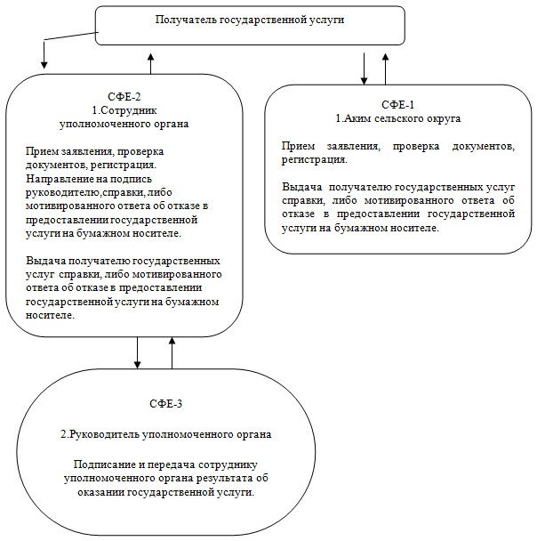

Утвержден
постановлением акимата района
от 14 марта 2013 года № 52
Регламент государственной услуги "Выдача
направлений лицам на участие в активных
формах содействия занятости"
1. Общие положения
1. Настоящий Регламент государственной услуги "Выдача направлений лицам на участие в активных формах содействия занятости" (далее - Регламент) разработан в соответствии с пунктом 4 статьи 9-1 Закона Республики Казахстан от 27 ноября 2000 года "Об административных процедурах".
2. Государственная услуга "Выдача направлений лицам на участие в активных формах содействия занятости" (далее-государственная услуга) предоставляется государственным учреждением "Чингирлауский районный отдел занятости и социальных программ" (далее - уполномоченный орган).
Государственная услуга включает в себя:
1) "Выдачу направлений лицам на молодежную практику";
2) "Выдачу направлений лицам на общественные работы";
3) "Выдачу направлений лицам для трудоустройства на социальное рабочее место";
4) "Выдачу направлений для трудоустройства";
5) "Выдачу направлений лицам на профессиональную подготовку, переподготовку и повышение квалификации";
6) "Оказание бесплатных услуг лицам в профессиональной ориентации".
3. Форма оказываемой государственной услуги: не автоматизированная.
4. Государственная услуга предоставляется на основании Закона Республики Казахстан от 23 января 2001 года "О занятости населения", постановления Правительства Республики Казахстан от 7 апреля 2011 года № 394 "Об утверждении стандартов государственных услуг в сфере социальной защиты, оказываемых местными исполнительными органами" (далее - Стандарт).
5. Полная информация о порядке оказания государственной услуги располагается на интернет-ресурсе Министерства труда и социальной защиты населения Республики Казахстан: http://www.enbek.gov.kz, в разделе "Занятость населения", на стендах уполномоченного органа.
Адрес уполномоченного органа: индекс 091200, Западно-Казахстанская область, Чингирлауский район, село Шынгырлау, улица Клышева, 91, электронная почта: Shyngyrlaurozsp@mail.ru, телефоны: 8(71137)33147, 33552.
6. Государственная услуга оказывается физическим лицам: гражданам Республики Казахстан, оралманам, иностранцам и лицам без гражданства, постоянно проживающим в Республике Казахстан (далее – получатель государственной услуги).
7. Результатом оказываемой государственной услуги являются выдача получателю государственной услуги направления на участие в активных формах содействия занятости на бумажном носителе (далее – направление), либо мотивированный ответ об отказе в предоставлении государственной услуги.
Результатом оказываемой государственной услуги "Оказание бесплатных услуг лицам в профессиональной ориентации" является устное информирование (консультирование) получателя государственной услуги о перечне профессий и специальностей, на которые возможно его трудоустройство.
2. Порядок оказания государственной услуги
8. Сроки оказания государственной услуги:
1) сроки предоставления государственной услуги с момента предъявления необходимых документов, определенных в пункте 11 Стандарта – не более 30 минут;
2) максимально допустимое время ожидания до получения государственной услуги – не более 30 минут;
3) максимально допустимое время обслуживания получателя государственной услуги, оказываемой на месте в день обращения получателя государственной услуги – не более 30 минут.
9. Государственная услуга оказывается бесплатно.
10. График работы уполномоченного органа ежедневно с 9.00 часов до 18.30 часов, с обеденным перерывом с 13-00 до 14-30 часов, кроме выходных (суббота, воскресенье) и праздничных дней.
Прием осуществляется в порядке очереди, без предварительной записи и ускоренного обслуживания.
11. Государственная услуга оказывается:
в помещении уполномоченного органа по местожительству получателя государственной услуги. В зале ожидания имеются места для сидения, информационные стенды, где размещена информация, необходимая для оказания государственной услуги, а также средства противопожарной безопасности. Предусмотрены условия для обслуживания получателей государственной услуги с ограниченными возможностями.
Помещение уполномоченного органа соответствует санитарно-эпидемиологическим нормам, требованиям к безопасности зданий, оснащены охранной сигнализацией, режим помещения – свободный.
3. Описание порядка действий (взаимодействия)
в процессе оказания государственной услуги
12. Для получения государственной услуги получатель государственной услуги представляет документы, определенных в пункте 11 Стандарта.
13. При обращении получателю государственной услуги выдается направление на участие в активных формах содействия занятости.
Выдача направления осуществляется при личном посещении получателем государственной услуги уполномоченного органа по местожительству.
14. В предоставлении государственной услуги отказывается в случаях, предусмотренных в пункте 16 Стандарта.
15. В процессе оказания государственной услуги участвуют следующие структурно-функциональные единицы (далее - СФЕ):
1) сотрудник уполномоченного органа;
2) руководитель уполномоченного органа.
16. Текстовое табличное описание последовательности и взаимодействие административных действий (процедур) каждой СФЕ с указанием срока выполнения каждого административного действия (процедуры), приведено в приложении 1 к настоящему Регламенту.
17. Схема, отражающая взаимосвязь между логической последовательностью административных действий в процессе оказания государственной услуги и СФЕ представлена в приложении 2 к настоящему Регламенту.
4. Ответственность должностных лиц,
оказывающих государственную услугу
18. За нарушение порядка оказания государственной услуги должностные лица несут ответственность предусмотренную законодательством Республики Казахстан.
Приложение 1
к регламенту
государственной услуги
"Выдача направлений лицам
на участие в активных
формах содействия
занятости"
Текстовое табличное описание последовательности
и взаимодействие административных действий
(процедур) каждой СФЕ с указанием срока выполнения
каждого административного действия (процедуры)
№ действия (хода, потока работ)
СФЕ-1  Сотрудник  уполномоченного органа | СФЕ-2  Руководитель  уполномоченного органа
Действие № 1  Прием необходимых документов. | Действие № 1  Подписание и передача сотруднику уполномоченного органа результата об  оказании государственной  услуги.
Действие № 2
Подготовка и направление
руководителю уполномоченного органа
на подписание направления, либо
мотивированный ответ об
отказе предоставления
государственной услуги.
Действие № 3
Выдача получателю государственной услуги направление либо мотивированного
ответа об отказе в
предоставлении государственной услуги.
Срок исполнение не более 30 минут
Приложение 2
к регламенту
государственной услуги
"Выдача направлений лицам
на участие в активных
формах содействия
занятости"
Схема, отражающая взаимосвязь между
логической последовательностью административных
действий в процессе оказания государственной
услуги и СФЕ

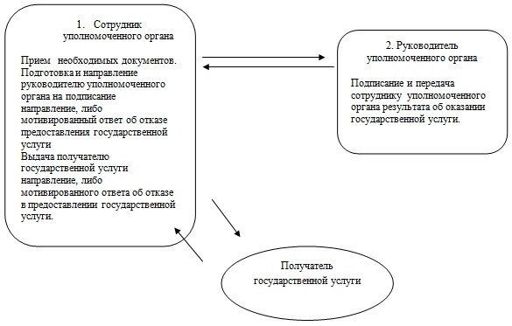

© 2012. РГП на ПХВ «Институт законодательства и правовой информации Республики Казахстан» Министерства юстиции Республики Казахстан

